ELŐTERJESZTÉS

Szombathely Megyei Jogú Város Közgyűlése
2026. május 28-i ülésére

BESZÁMOLÓ
az előző Közgyűlés óta eltelt időszak fontosabb eseményeiről és a polgármester átruházott hatáskörben hozott döntéseiről

Tisztelt Közgyűlés!

2026. május 1-3-ig dr. László Győző és Horváth Soma alpolgármester urak, Bokányi Adrienn tanácsnok asszony és Szuhai Viktor tanácsnok úr Kutaisi városában, Grúziában, a Kutaisi Város Napja alkalmából szervezett rendezvényeken vettek részt.

A 209 évvel ezelőtti hatalmas tűzvészre emlékeztek május 3-án a szombathelyi Székesegyházban. A Szent Flórián napi fogadalmi misén Kelemen Krisztián tanácsnok úrral vettünk részt.

Május 4-én 90. születésnapja alkalmából köszöntöttem fel Kereszturi Béla szépkorút.

Május 4- 6 -ig dr. László Győző alpolgármester úr Tóth Kálmán képviselő úrral közösen hivatali kiküldetésen vett részt Pula városában, Horvátországban, a Pula Város Napja alkalmából szervezett rendezvényen.

Május 5-én a Megyei Jogú Városok Szövetsége ülésén vettem részt.

Május 5-én dr. Horváth Attila alpolgármester úr a Vas Vármegyei Markusovszky Egyetemi Oktatókórház által megrendezett Markusovszky Emlékünnepélyen vett részt és koszorút helyezett el Markusovszky Lajos szobránál.

Május 5-én Horváth Soma alpolgármester úr rész vett a Bloomsday idei programjairól tartott sajtótájékoztatón, amelyet a Schrammel-gyűjtemény udvarán rendeztek meg.

Május 5-én Bokányi Adrienn tanácsnok asszony vezetésével a Szombathely2030 partnerség negyedéves találkozója zajlott le a Városháza Sajtótermében.

Május 6-án Horváth Soma alpolgármester úrral, Bokányi Adrienn tanácsnok asszonnyal, valamint a kulturális és rendezvényszervező cégek és intézmények vezetőivel, kollégáival közösen a kőszegi iASK Felsőbbfokú Tanulmányok Intézete meghívására részt vettünk azon a tanácskozáson, amely az Európa Kulturális Fővárosa címre benyújtandó pályázatról, valamint a lehetséges Szombathely–Kőszeg együttműködés irányainak meghatározásáról szólt.

Május 6-án Bokányi Adrienn tanácsnok asszony az Interreg AT-HU NextRegion projekt keretein belül megrendezett 2. személyes partnerségi találkozón vett részt a többi projekt partnerrel Oberwartban, Ausztriában.

Május 7-én tanulmányút keretében Szombathelyre látogatott a Szlovéniai Önkormányzati Szövetség 40 fős delegációja. A program részeként a Városháza Eszter termében dr. László Győző alpolgármester úr köszöntötte a delegáció tagjait.

Május 7-én Horváth Soma alpolgármester úr rész vett az Agora Savaria Nonprofit Kft. tavaszi–nyári programjairól
tartott sajtótájékoztatón, a Grund Cafe&Pubban. Alpolgármester úr délután a Weöres Sándor Színház 2026/2027-es évadát ismertető sajtótájékoztatón is jelen volt.

Május 7-én Bokányi Adrienn tanácsnok asszony a TiCCA4DANU projekthez kapcsolódóan az ICLEI - Local Governments for Sustainability (Helyi Önkormányzatok a Fenntarthatóságért) nemzetközi NGO szervezésében online mentor műhelymunkán vett részt.

Május 7-én Németh Ákos tanácsnok úr „Mission-oriented megközelítés a városfejlesztésben” címmel a Városházán tartott előadást a Association of Municipalities and Towns of Slovenia szlovén delegációnak. A csoport tagjai között polgármesterek, minisztériumi szakmai munkatársak, valamint a szervezet főtitkára is jelen voltak.

Május 8-án Bokányi Adrienn tanácsnok asszony a Pécsi Tudományegyetem Egészségtudományi Kara által szervezett XXXII. Kari Tudományos Diákköri Konferencián mondott köszöntő beszédet.

Május 8-án Németh Ákos és Kelemen Krisztián tanácsnok urakkal részt vettünk a Szombathely Önkéntes Koordináló rendszerrel kapcsolatos munkacsoport alakulóülésén.

Május 8-án Kelemen Krisztián tanácsnok úr a Joskar-Ola Alapítvány képviseletében részt vett a Pázmány Péter utcai buszváró felújításában és kifestésében.

Május 9-én az Ébredj Szombathely! programsorozat keretein belül ötödik alkalommal került megszervezésre a „Fut a város!” futóverseny, melyen dr. László Győző és Horváth Soma alpolgármester urak, Bokányi Adrienn tanácsnok asszony is részt vettek. A verseny résztvevőinek érmeket adtam át.

Május 9-én Horváth Soma alpolgármester úr a Derkovits városrészen megrendezett „Játék, mozgás, élmény – Sportos délután a játszótéren” című eseményen vett részt.

100 évvel ezelőtt, 1926. május 11-én született a szombathelyi karitász meghatározó alakja, Győrvári Edith. Rá emlékezve május 11-én mondtam beszédet a Szombathelyi Egyházmegyei Karitász udvarán tartott ünnepségen.
A XXV. Savaria Történelmi Karneválról tartottunk sajtótájékoztatót május 11-én Iseum Savariense Régészeti Műhely és Tárházban Horváth Soma alpolgármester úrral, Grünwald Stefániával, a Savaria Turizmus NKft. ügyvezetőjével, valamint Szabó Tiborral, a Weöres Sándor Színház igazgatójával.

Május 11-én Szuhai Viktor tanácsnok úr Szombathely Megyei Jogú Város Roma Nemzetiségi Önkormányzatának ülésén vett részt.

Május 11-12-én Bokányi Adrienn tanácsnok asszony Szuhai Viktor tanácsnok úrral közösen meghívást kaptak Ferraraba, az olasz testvérvárosba, ahol a szakmai programokon képviselték Szombathely Megyei Jogú Város Önkormányzatát.

Május 12-én Budapesten a Megyei Jogú Városok Szövetsége ülésén vettem részt.

Május 12-én dr. László Győző alpolgármester úr köszöntőbeszéddel üdvözölte a résztvevőket a 2026. évi Diákönkormányzati választáson a Városháza Dísztermében.

Május 12-én Németh Ákos tanácsnok úr a Zrínyi Ilona utca általános iskolában tartott előadást a fenntarthatósági témahét keretei között.

Május 13-án online fogadóórát tartottam.

Május 13-án dr. László Győző alpolgármester úr képviselői fogadóórát tartott a Kámoni Arborétum Látogatóközpontjában.

Május 14-én Szombathelyre látogatott az azbeszt-ügy kapcsán Gajdos László, élő környezetért felelős miniszter úr, akit tájékoztattam az önkormányzat elmúlt hetekben azbesztveszély elhárítása érdekében tett intézkedésekről és azokról az információkról, javaslatokról, amelyekkel a város segíteni tudja a kormány döntését. A szakmai megbeszélésen részt vett Rápli Róbert, Szombathely és térsége országgyűlési képviselője, Strompová Viktória és Horváth Nándor Zsolt, a TISZA párt vasi országgyűlési képviselői, dr. Hallerné dr. Nagy Anikó, Sopron és térsége országgyűlési képviselője, az Országgyűlés alelnöke, Rozinka Zsolt államtitkár, Gyurkó Dániel Tamás, a Környezettechnológiai és kármentesítési Osztály vezetője, Cipót Pál, a Környezettechnológiai és kármentesítési Osztály szakértője, dr. Orbán István, a Vas Vármegyei Kormányhivatal főigazgatója, Bencsics Attila, a Vas Vármegyei Kormányhivatal környezetvédelmi Osztályának vezetője és dr. Nagy Márta, Zala megye 1-es számú választókerületének képviselője, az élő környezetért bizottság tagja.
A megbeszélést követően a delegáció látogatást tett az oladi plató azbeszttel érintett utcáin; majd sajtótájékoztatót tartottunk, melyen Szuhai Viktor tanácsnok úr is jelen volt.

Május 14-én dr. László Győző alpolgármester úr Hercsel Antalné szépkorút köszöntötte 95. születésnapja alkalmából.

Május 14-én a Településfejlesztési Szövetség által szervezett „Kék a zölddel - Modern közösségi terek infrastruktúra fejlesztése, finanszírozása a zöld átmenet korában” címmel tartott konferencián mondtam köszöntőt a Városházán. Bokányi Adrienn tanácsnok asszony pedig a „Szombathely2030 - Fejlesztési modell a városi reziliencia és a kettős átállás előmozdítására” címmel tartott szakmai előadást a fórumon. A rendezvényen dr. László Győző és Horváth Soma alpolgármester urak, Kelemen Krisztián és Szuhai Viktor tanácsnok urak is részt vettek.

Május 14-én Horváth Soma alpolgármester úr részt vett a Berzsenyi Dániel Könyvtárban tartott összmunkatársi értekezleten, majd az ÖkoPlusz Fesztivál sajtótájékoztatóján a Vasi Skanzenben.
Délután pedig az AGORA Savaria Kulturális Központban, a Kodály Kórus fennállásának 60. évfordulója alkalmából rendezett ünnepi gálán mondott köszöntő beszédet, majd a város nevében emléklapot adott át a Paragvári Utcai Általános Iskola zenei tagozatának.

Május 15-én dr. László Győző alpolgármester úr a Labdarúgás V -VI. korcsoport Fiú Diákolimpia országos döntőjének ünnepélyes megnyitóján köszöntötte a résztvevőket.

Május 17-én dr. László Győző alpolgármester úr a Városligetben megrendezésre került a Zayed Charity Run elnevezésű jótékonysági futóversenyen vett részt.

1.

Tisztelt Közgyűlés!

Szombathely Megyei Jogú Város Önkormányzata 3 településsel (Torony, Ják, Nárai) kötött a gyermekek bölcsődei ellátására vonatkozó megállapodást. A hozzájárulás összege a vidéki önkormányzatok tekintetében egységesen kiszámított díj, amely összeg a megállapodás alapján minden év június 30. napjáig felülvizsgálásra kerül. A Közgyűlés 154/2025. (V.29.) Kgy. számú határozata alapján a hozzájárulás összege 2025. évben 2.638,- Ft/nap/gyermek volt.

Javaslom, hogy 2026. július 1. napjától a szolgáltatásért fizetendő térítési díj összege a 2025. évi 2.638,- Ft/nap/gyermek összegről 2.078,- Ft/nap/gyermek összegre módosuljon tekintettel az állami normatíva összegének az emelkedésére. Az érintett településekkel a szolgáltatásra vonatkozó díjcsökkentés mértéke előzetesen egyeztetésre került.

A szerződések vonatkozó pontja 2026. július 1. napjától így az alábbiak szerint módosulna:
„A felek megállapodnak abban, hogy 2026. július 1. napjától 2027. június 30. napjáig a hozzájárulás összege 2.078,- Ft/nap/gyermek.”

A megállapodások egyéb rendelkezései változatlanul hatályban maradnak.

Kérem a Tisztelt Közgyűlést, hogy az előterjesztést megtárgyalni, és a határozati javaslatot elfogadni szíveskedjék.

2.

Tisztelt Közgyűlés!

Nárai Község Önkormányzata 2026. május 5. napján kéréssel fordult Szombathely Megyei Jogú Város Önkormányzatához, hogy Nárai község vonatkozásában a szociális alapszolgáltatások keretében a házi segítségnyújtás szolgáltatást a Pálos Károly Szociális Szolgáltató Központ és Gyermekjóléti Szolgálat által kívánja ellátni. Az intézmény vezetőjének tájékoztatása alapján a Szolgálat rendelkezik a házi segítségnyújtás szolgáltatás ellátásához szükséges személyi és tárgyi feltételekkel. Javaslom, hogy Nárai Község Önkormányzatával a házi segítségnyújtás szolgáltatás nyújtására vonatkozóan határozatlan idejű szerződés kerüljön megkötésre 2026. június 1. napjától. Szombathely Megyei Jogú Város Önkormányzata a szociális alapszolgáltatásokra vonatkozó feladat-ellátási megállapodás megkötését jóváhagyja azzal, hogy a szolgáltatások ellenértékeként fizetendő díj 2026. június 1. napjától 2027. március 31. napjáig terjedő időszakra vonatkozóan:

- házi segítségnyújtás személyi gondozás: 3.335,- Ft /gondozási óra
- házi segítségnyújtás szociális segítés: 4.350,- Ft/ gondozási óra
- jelzőrendszeres házi segítségnyújtás: 1.060,- Ft/gondozási nap.

Kérem a Tisztelt Közgyűlést, hogy az előterjesztést megtárgyalni, és a határozati javaslatot elfogadni szíveskedjék.

3.

Tisztelt Közgyűlés!

A Magyarország helyi önkormányzatairól szóló 2011. évi CLXXXIX. törvény 13. § (1) bekezdésének 4. pontja, illetve az egészségügyi alapellátásról szóló 2015. évi CXXIII. törvény 5. § (1) bekezdése alapján önkormányzatunk kötelező feladata gondoskodni az egészségügyi alapellátásról. Szombathely Megyei Jogú Város közigazgatási területén a háziorvosok és a fogorvosok feladat-ellátási szerződés alapján látják el tevékenységüket.

2026. május 4. napján dr. Markovics Adrienn orvos pályázatot nyújtott be a Szombathely, Kiskar utca 5. szám alatt a 35. számú, betöltetlen felnőtt háziorvosi körzetre, melyet praxisjoggal 2026. július 1. napjától társas vállalkozás keretében, vállalkozó felnőtt háziorvosként töltene be.

Az önálló orvosi tevékenységről szóló 2000. évi II. törvény 2/A. § (2) bekezdése szerint, ha az önkormányzat a praxisjogot megszerezni kívánó orvossal feladat-ellátási szerződést kíván kötni, úgy a praxisjog engedélyezésére jogosult egészségügyi államigazgatási szerv véleményének kikérését követően erről a felek előszerződést kötnek.
Az előszerződés szövegét Szombathely Megyei Jogú Város Közgyűlése a 164/2015. (IV.16.) Kgy. sz. határozatában, a feladat-ellátási szerződés szövegét a 476/2012. (XI.29.) Kgy. sz. határozatában, az iskolaorvosi megállapodás szövegét pedig a 358/2012. (IX.27.) Kgy. sz. határozatával hagyta jóvá.

Az egészségügyben működő szakmai kamarákról szóló 2006. évi XCVII. törvény 2/A. § (1) bekezdés alapján a Magyar Orvosi Kamara – tagjai tekintetében - véleményezési jogot gyakorol a szakmai alkalmasság kérdésében a háziorvosok, házi gyermekorvosok, fogorvosok e munkakörben, munkavégzésre irányuló jogviszony keretében történő foglalkoztatása tekintetében.
A fenti rendelkezések értelmében a felnőtt háziorvosi pályázat véleményezésre megküldésre került az Országos Kórházi Főigazgatóság, valamint a Magyar Orvosi Kamara részére. A Magyar Orvosi Kamara Vas Vármegyei Területi Szervezet a benyújtott pályázatot támogatja, Dr. Markovics Adriennt a felnőtt háziorvosi feladatok ellátására alkalmasnak találja.

Tájékoztatom a Tisztelt Közgyűlést, hogy a pályázatot benyújtó háziorvos csatlakozik a Szombathely Megye Jogú Város Önkormányzata által 2020. márciusában elindított Háziorvosi Életpálya Modellhez.

Kérem a Tisztelt Közgyűlést, hogy az előterjesztést megtárgyalni, és a határozati javaslatot elfogadni szíveskedjék.

4.
Tisztelt Közgyűlés!
Tájékoztatom a Tisztelt Közgyűlést, hogy Szombathely Megyei Jogú Város Önkormányzata a 2021–2027 közötti európai uniós programozási időszak keretében a Terület- és Településfejlesztési Operatív Program Plusz (TOP Plusz) forrásainak felhasználásával valósítja meg a város fejlesztéseit. A támogatási feltételek teljesítése érdekében az Irányító Hatóság módszertani útmutatói alapján több stratégiai dokumentum elkészítése, illetve felülvizsgálata szükséges, így különösen a TOP Plusz Városfejlesztési Programterv (TVP), a Fenntartható Városfejlesztési Stratégia (FVS), a Zöld Infrastruktúra Fejlesztési és Fenntartási Akcióterv (ZIFFA), a Kerékpárforgalmi Hálózati Terv (KHT), a Zöld Átállás és Finanszírozási Keretrendszer (ZÁF), a Digitális Átállás Akcióterv (DIA), az üzleti modell, valamint a Fenntartható Városi Mobilitási Terv (SUMP).
Szombathely Fenntartható Városi Mobilitási Terve (Sustainable Urban Mobility Plan – SUMP) 2022-ben készült el az Európai Unió által kidolgozott módszertan alapján. A dokumentum hosszú távon határozza meg a város közlekedésfejlesztési irányait, célja pedig egy biztonságosabb, fenntarthatóbb, hatékonyabb és emberközpontú közlekedési rendszer kialakítása. A terv kiemelten foglalkozik a közösségi közlekedés, a kerékpáros és gyalogos közlekedés fejlesztésével, valamint a különböző közlekedési módok összehangolásával.
A SUMP felülvizsgálatának célja, hogy a 2022 óta felmerült fejlesztési igények, tapasztalatok és új közlekedési kihívások beépüljenek a dokumentumba, továbbá aktualizálásra kerüljenek a rövid-, közép- és hosszú távú intézkedések. A felülvizsgálat során szakmai és partnerségi egyeztetések lefolytatására is sor került. A Fenntartható Városi Mobilitási Terv felülvizsgálata a TOP_PLUSZ-1.3.2-23-SH1-2025-00014 azonosítószámú, „Bartók Béla körút és híd felújítása” című projekt részeként valósul meg. Szombathely Megyei Jogú Város Önkormányzata a feladat elvégzésére közbeszerzési eljárás keretében vállalkozási szerződést kötött, amelynek szerződés szerinti teljesítési határideje 2026. május 29.
A felülvizsgált SUMP dokumentum jelen előterjesztés mellékletét képezi. A dokumentum társadalmi egyeztetése 2026. május 6. és 2026. május 27. között zajlik, amelynek keretében biztosított a lakossági, gazdasági és civil szereplők, valamint az érintett önkormányzatok számára a véleményezés lehetősége. A társadalmi egyeztetés során beérkező észrevételek feldolgozását és beépítését követően válik véglegessé a Fenntartható Városi Mobilitási Terv.
Fentiek alapján javaslom, hogy a Tisztelt Közgyűlés az előterjesztés mellékletében foglalt tartalommal hagyja jóvá Szombathely Fenntartható Városi Mobilitási Tervét, valamint hatalmazza fel a Városstratégiai, Idegenforgalmi és Sport Bizottságot, hogy a társadalmi egyeztetési folyamat során beérkező véleményeket és észrevételeket értékelje, továbbá kérje fel a tanulmány készítőjét, hogy azokat dolgozza be a dokumentumba.
Kérem a Tisztelt Közgyűlést, hogy az előterjesztést megtárgyalni és a határozati javaslatot elfogadni szíveskedjen.

(Melléklet külön dokumentumban)

5.

Tisztelt Közgyűlés!

Magyarország helyi önkormányzatairól szóló 2011. évi CLXXXIX. törvény (Mötv.) 42. § 8. pontja alapján a közterületek elnevezése a képviselő-testület kizárólagos hatáskörébe tartozik.

A Tisztelt Közgyűlés 97/2026. (III.26.) Kgy. számú határozatával elvi döntést hozott arról, hogy a Szombathely, 6273/6 hrsz-ú közterületi ingatlannak (48-as tér) a Levéltár 6273/7 hrsz-ú épületétől északra és nyugatra található részét Feiszt György térnek kívánja átnevezni. A határozat alapján a Szombathely, 6273/6 hrsz-ú közterületi ingatlan megosztása érdekében elkészíttettük az előterjesztés 1. számú mellékletét képező változási vázrajzot, amely alapján az ingatlan megosztása folyamatban van. Fentiek alapján javaslatot teszek a Szombathely 6273/8 hrsz-ú kivett közterület megnevezésű ingatlan Feiszt György térnek történő elnevezésére.

A Tisztelt Közgyűlés 98/2026. (III.26.) Kgy. számú határozatával elvi döntést hozott arról, hogy a Szombathely, 5487/30 hrsz-ú önkormányzati tulajdonú ingatlannak a Géfin Gyula utca és Szent László király utca közötti, a Cserkészszékház épületével határos, a két utcát összekötő részét Cserkész utcának kívánja elnevezni. A határozat alapján a Szombathely, 5487/30 hrsz-ú közterületi ingatlan megosztása érdekében elkészíttettük az előterjesztés 2. számú mellékletét képező változási vázrajzot, amely alapján az ingatlan megosztása folyamatban van. Fentiek alapján javaslatot teszek a Szombathely 5487/35 hrsz-ú kivett közforgalom elől el nem zárt magánút megnevezésű ingatlan Cserkész utcának történő elnevezésére.

Kérem a Tisztelt Közgyűlést, hogy az előterjesztést megtárgyalni, és a határozati javaslatokat elfogadni szíveskedjék.
- sz. melléklet
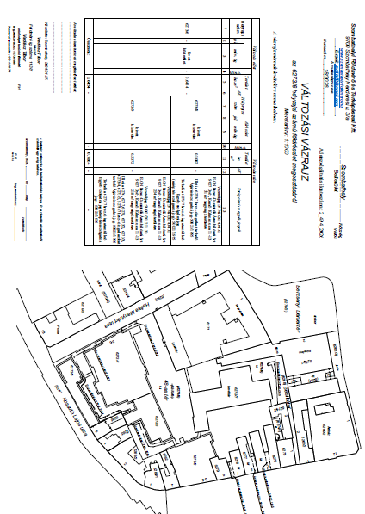

- sz. melléklet
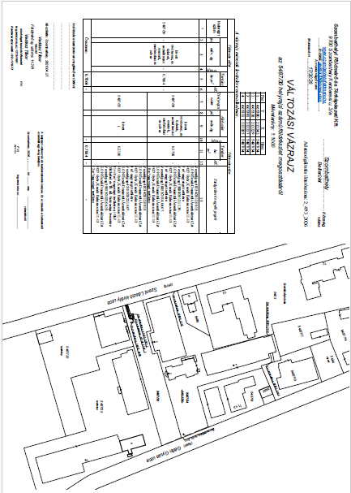

6.

Tisztelt Közgyűlés!

Az Energiaklub Szakpolitikai Intézet Egyesület (a továbbiakban: Energiaklub) részt vesz a TopHeAT-HU elnevezésű Interreg AT-HU projektben, aminek részeként a Nyugat-Dunántúlon egy-egy kiválasztott helyszínen két típusú természetalapú megoldást valósítanak meg: futatott növényzettel árnyékolt közteret és természetközeli tavacskát vagy vizes elemet.
A projekt költségvetésében a beavatkozások megtervezésére 15.000, a megvalósításra 80.000 euró áll rendelkezésre. A projekt megvalósításához az önkormányzat részéről önerő biztosítása nem szükséges. A projekt 2026. márciusától 2028. novemberéig tart, a helyszíni megvalósítás 2027-re várható.
Az Energiaklub felhívást tett közzé a mintaprojekt közös megvalósítására. A jelentkezés határideje 2026. május 18. volt. A helyszínekre jelentkezni lehetett a javasolt címek/helyrajzi számok megadásával, és a természetalapú megoldások megvalósítására és lakossági bevonásra vonatkozó tapasztalatok leírásával. A benyújtott pályázatban a futatott növényzettel történő árnyékolást választottuk, több lehetséges megoldással és helyszínen: 1. A Városházán zöldfal kialakítása; 2. Növénykandeláberek kialakítása a Piac parkolónál és a Rákóczi utca 102-110. vendégjárdán; 3. Homokozók árnyékolása játszótereken fűzépítménnyel 17 lehetséges helyszínen.
A pontos beavatkozási helyszínek kiválasztását műholdképek alapján pixeles hőmérséklet-elemzés előzi meg, ezt térképrétegek (zöldfelületek, beépítettség, demográfia stb.) elkészítése, majd lakossági bevonással párhuzamosan a végleges beavatkozási helyszínek kiválasztása követi.
Kérem a Tisztelt Közgyűlést, hogy az előterjesztést megtárgyalni és a határozati javaslatot elfogadni szíveskedjék.

7.

Tisztelt Közgyűlés!

A Brenner János Emlékhely Alapítvány azzal a kéréssel fordult hozzám, hogy támogassam a Boldog Brenner János életének és áldozatos halálának emléket állító „Legyetek szeretettel” c. filmet, melynek célja a Vas Vármegyében forgatott 8 részes televíziós sorozat mozifilm-hosszúságúra rövidítése. Előzőekre tekintettel polgármesteri keretem terhére a Brenner János Emlékhely Alapítvány részére 1.000.000,- Ft összegű támogatást javasoltam.

Szombathely Megyei Jogú Város Önkormányzata Közgyűlésének az önkormányzati forrásátadásról szóló 47/2013. (XII.4.) önkormányzati rendelet 1. § (5) bekezdése értelmében alapítványok részére pénzeszköz átadása kizárólag a Közgyűlés döntése alapján lehetséges.

A fentiek alapján kérem a Tisztelt Közgyűlést, hogy az Alapítvány támogatásáról dönteni szíveskedjék.

8.

Tisztelt Közgyűlés!

Szombathely Megyei Jogú Város településrendezési tervének 1. számú módosítása a településtervek tartalmáról, elkészítésének és elfogadásának rendjéről, valamint egyes településrendezési sajátos jogintézményekről szóló 419/2021. (VII.15.) Korm. rendelet (a továbbiakban: ÚjR.) 68. §-ában foglalt egyszerűsített eljárásra vonatkozó szabályok szerint folyamatban van.
Az ÚjR. 68. § (2) bekezdés c) pontja és a 67. § (1) bekezdése alapján kezdeményeztem a záró szakaszt az
E-TÉR felületén. Megkeresésemre válaszul az állami főépítész VA/ÁFI/54-3/2026 számú tájékoztatásában – többek között – kérte a korábban megküldött 5 db közgyűlési határozat meghozatala érdekében készített 5 db előterjesztés benyújtását is.
Az ÚjR. 59. § (2) bekezdés d) pontja alapján a településterv módosítását a Közgyűlésnek a főépítészi feljegyzés elfogadását tartalmazó döntése alapozza meg. Erre tekintettel az állami főépítész kéri, hogy a korábbi megkeresésemmel együtt megküldött, az egyes döntések megalapozására készített főépítészi feljegyzés elfogadását a Közgyűlés határozatban mondja ki.

A folyamatban lévő egyszerűsített eljárás során szükséges döntéseket a Közgyűlés 2024. októberi, 2025. januári, júniusi, szeptemberi és 2026. januári ülésén hozta meg. A felsorolt 5 ülésen összesen 8 db határozat született.
A főépítészi feljegyzéseket, az előterjesztéseket és az elfogadott közgyűlési határozatokat időrendi sorrendben az előterjesztés melléklete tartalmazza.

Az egyes ülések teljes anyaga az alábbi tárhelyen érhető el:
https://kbr.szombathely.hu/ekozgyules/kozgyules/02412/ 9. napirend
https://kbr.szombathely.hu/ekozgyules/kozgyules/02452/ 9. napirend
https://kbr.szombathely.hu/ekozgyules/kozgyules/02507/ 9. napirend
https://kbr.szombathely.hu/ekozgyules/kozgyules/02525/ 11. napirend
https://kbr.szombathely.hu/ekozgyules/kozgyules/02567/ 1. napirend

Az első három Közgyűlésen elfogadott határozatokban nem szerepel, hogy „a Közgyűlés a főépítészi feljegyzésben foglaltakat elfogadja”. Fentiekre tekintettel javaslom, hogy a Közgyűlés egyben döntsön a tárgyi eljárás valamennyi főépítészi feljegyzésének elfogadásáról.

Kérem a Tisztelt Közgyűlést, hogy az előterjesztést megtárgyalni, és a határozati javaslatot elfogadni szíveskedjék.

Melléklet
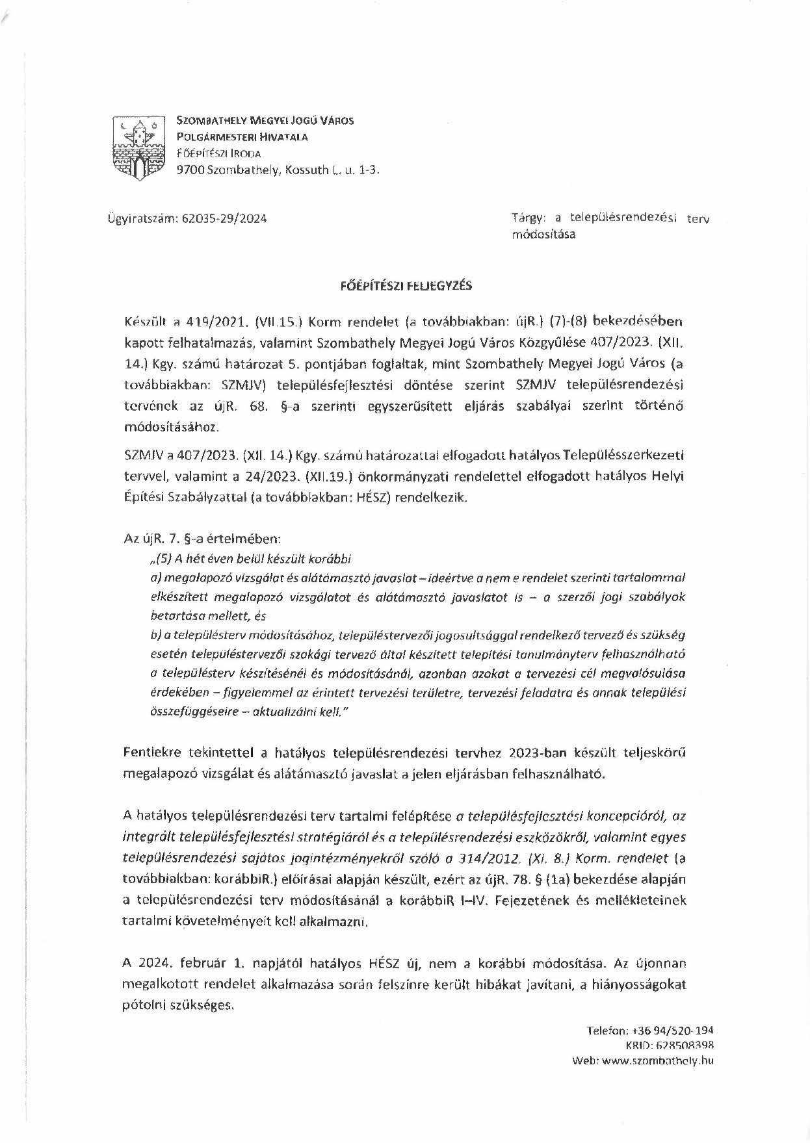
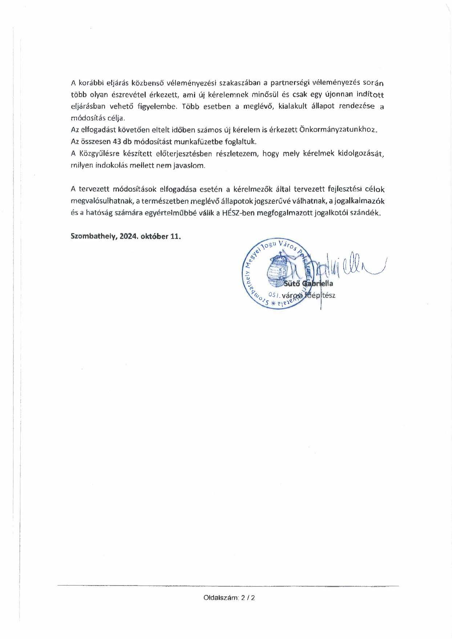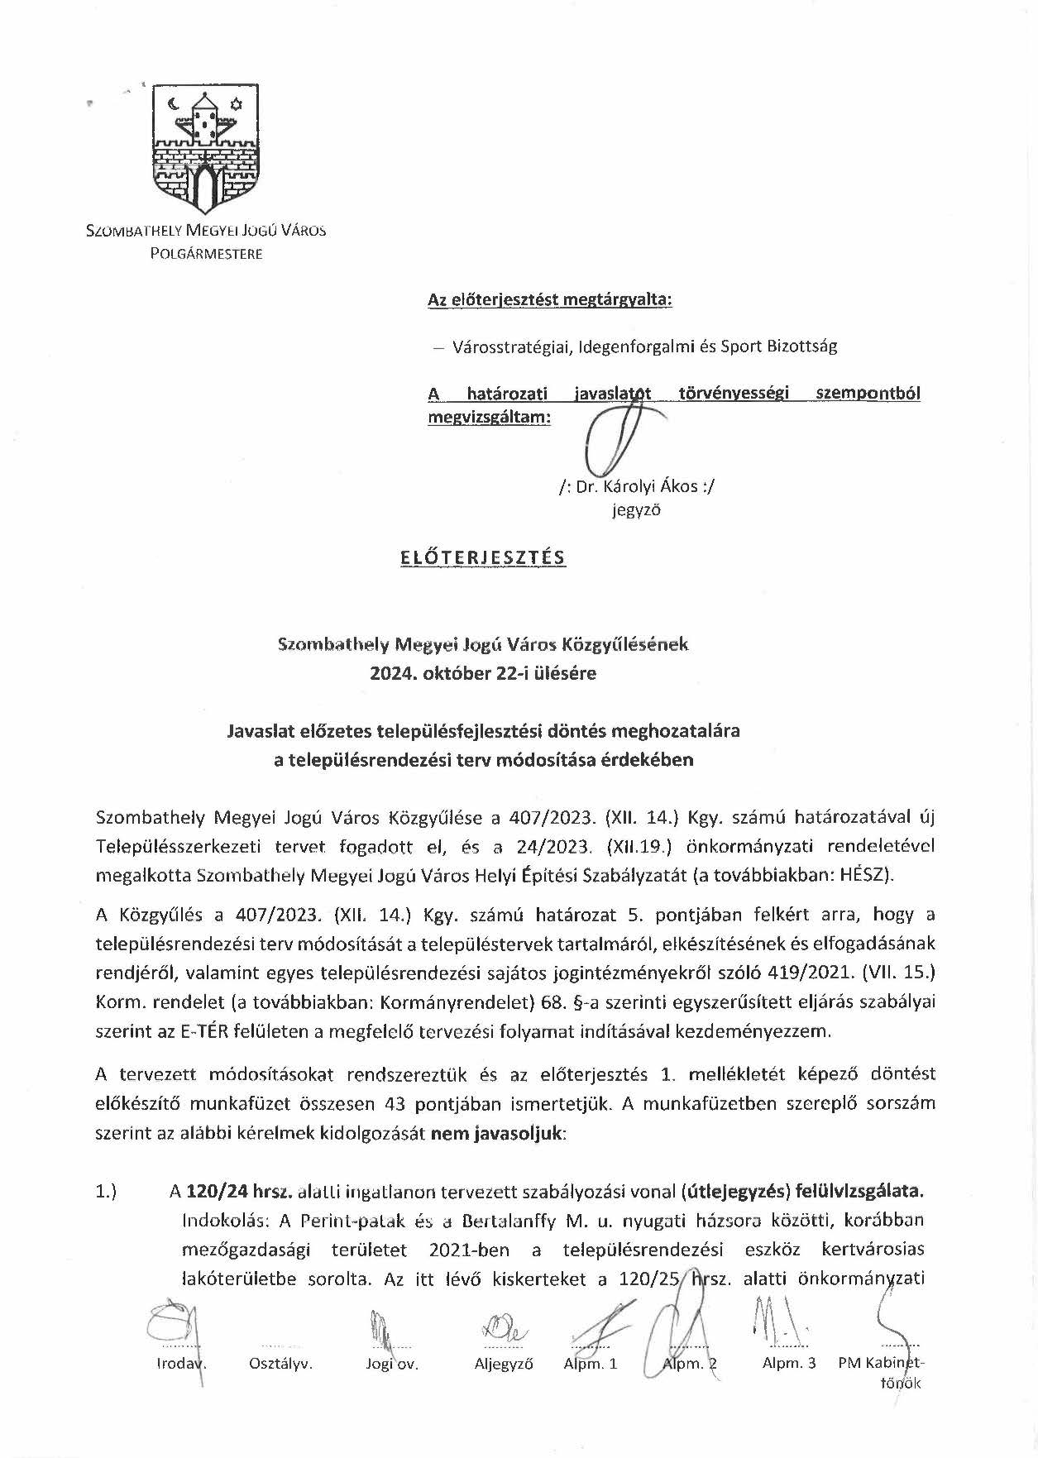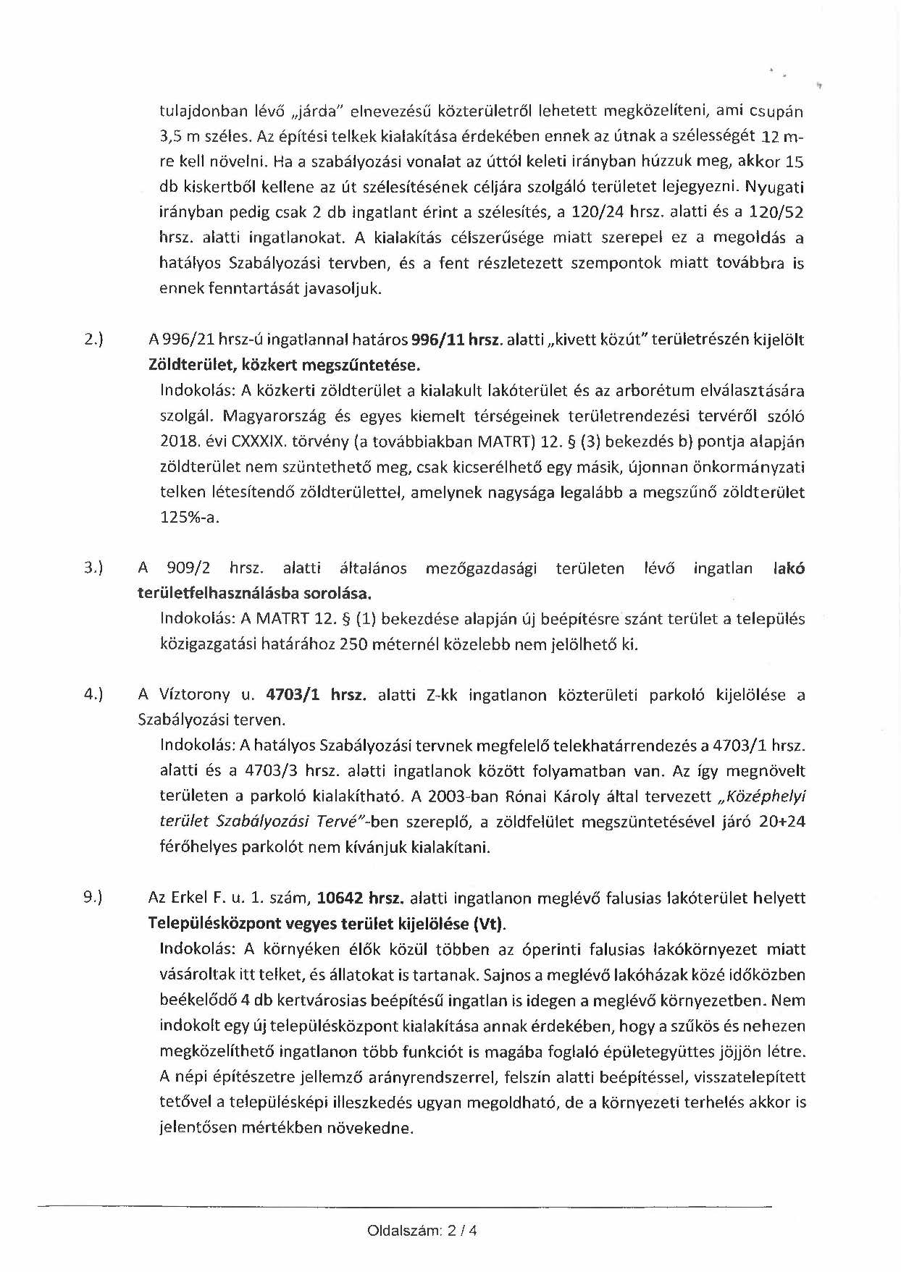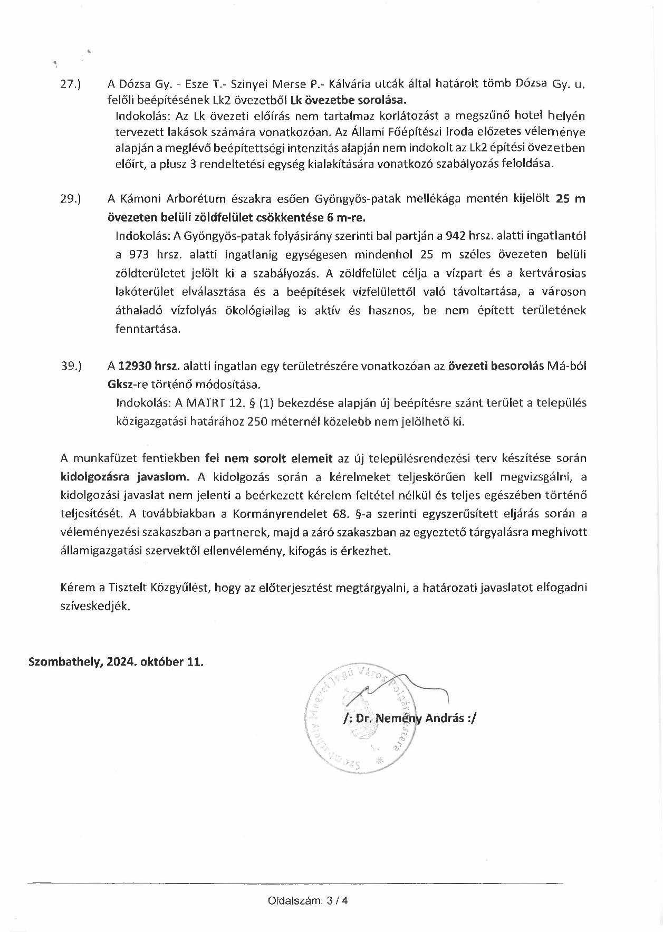
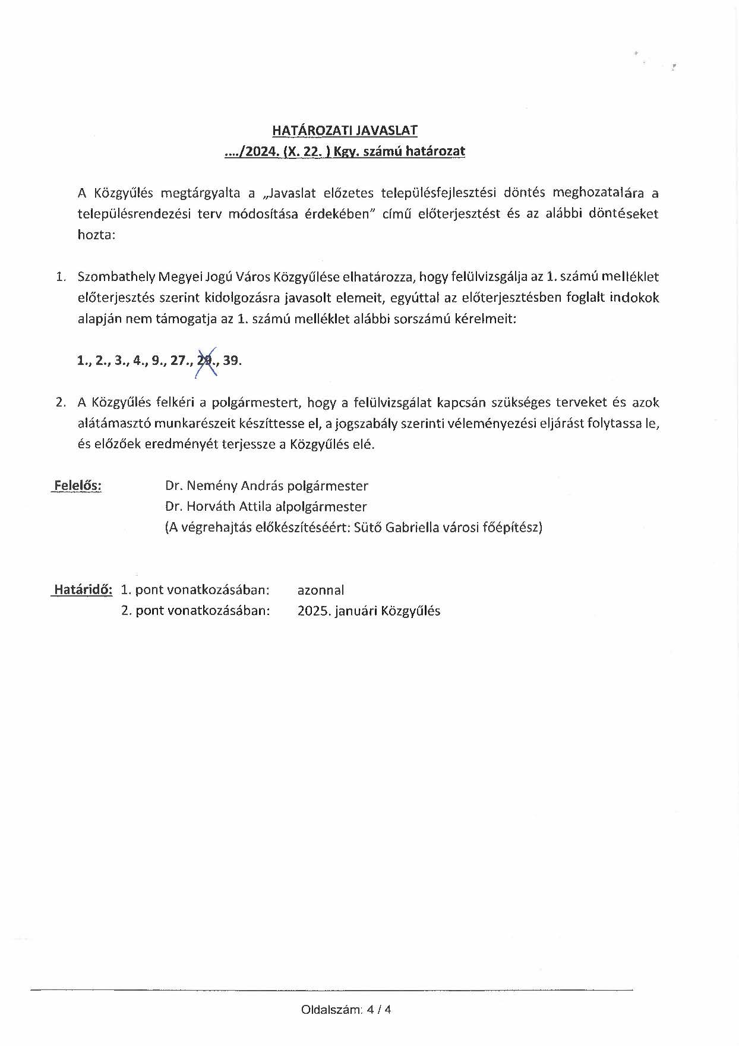

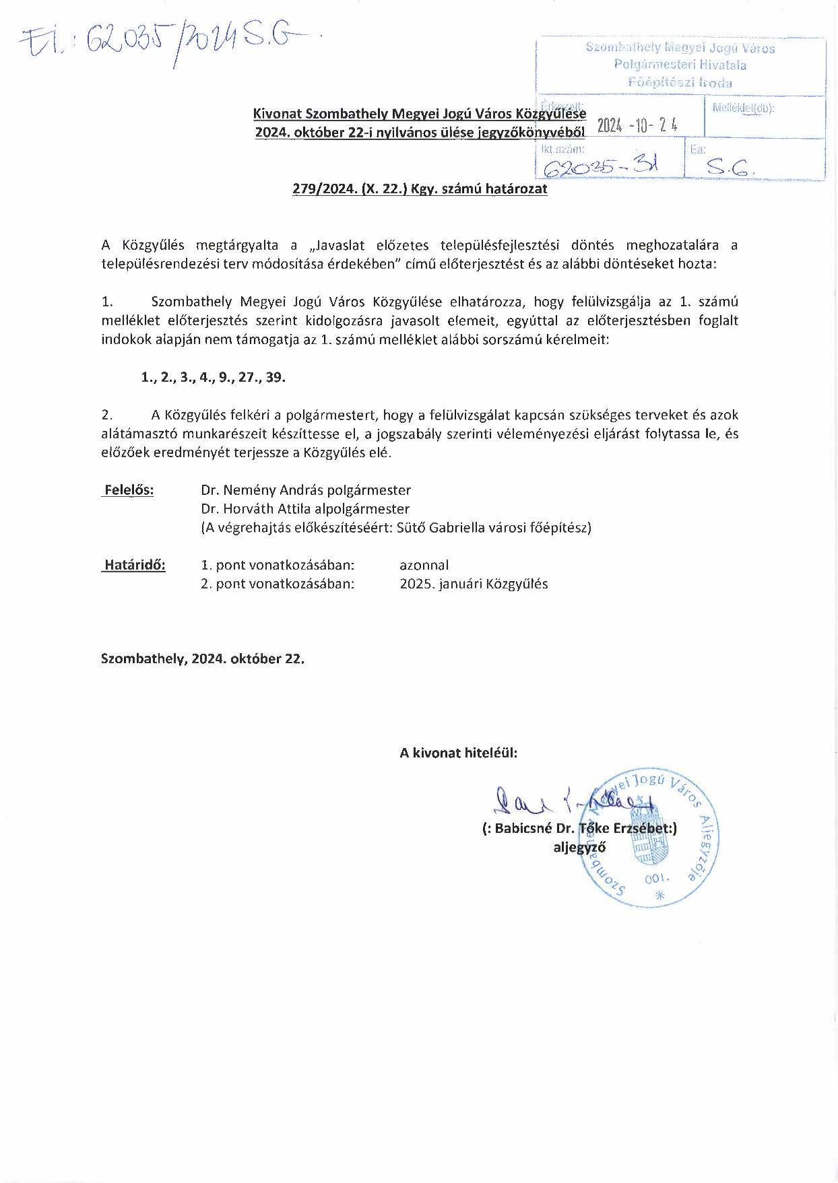

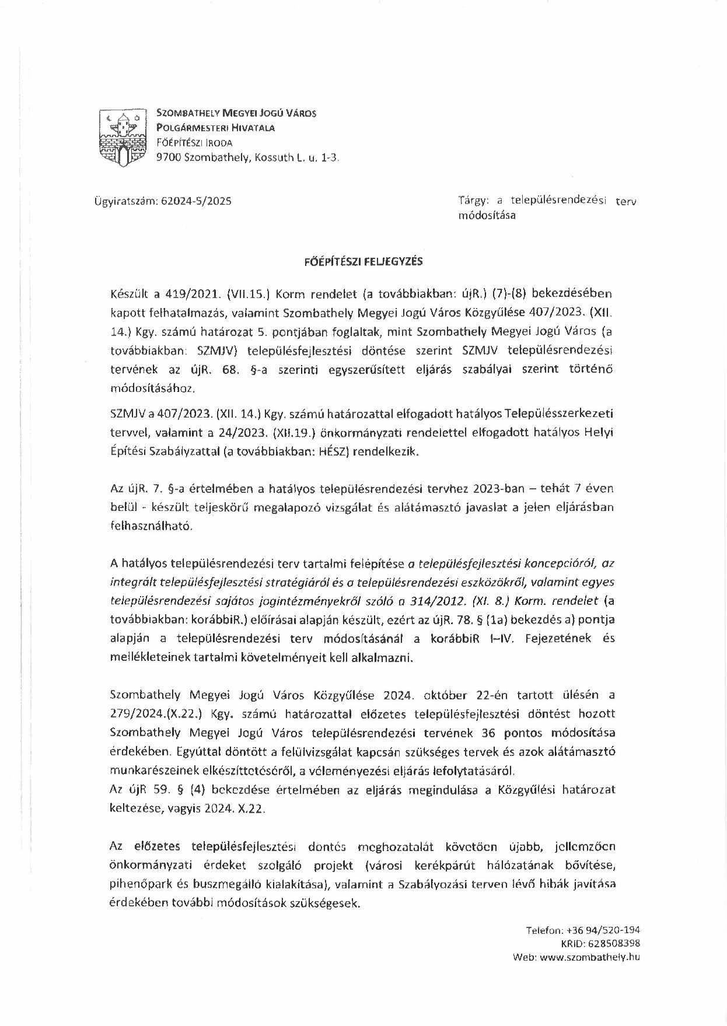
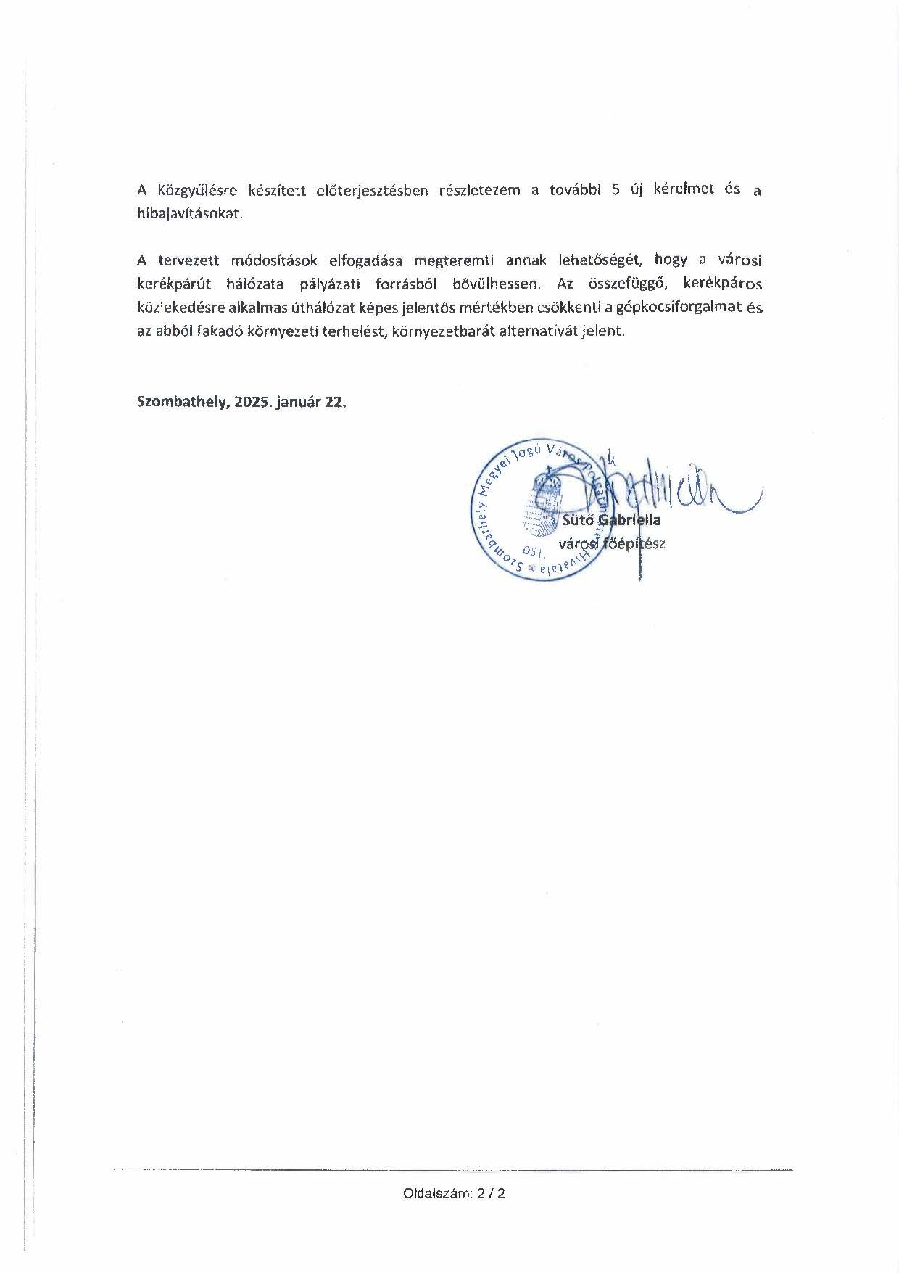
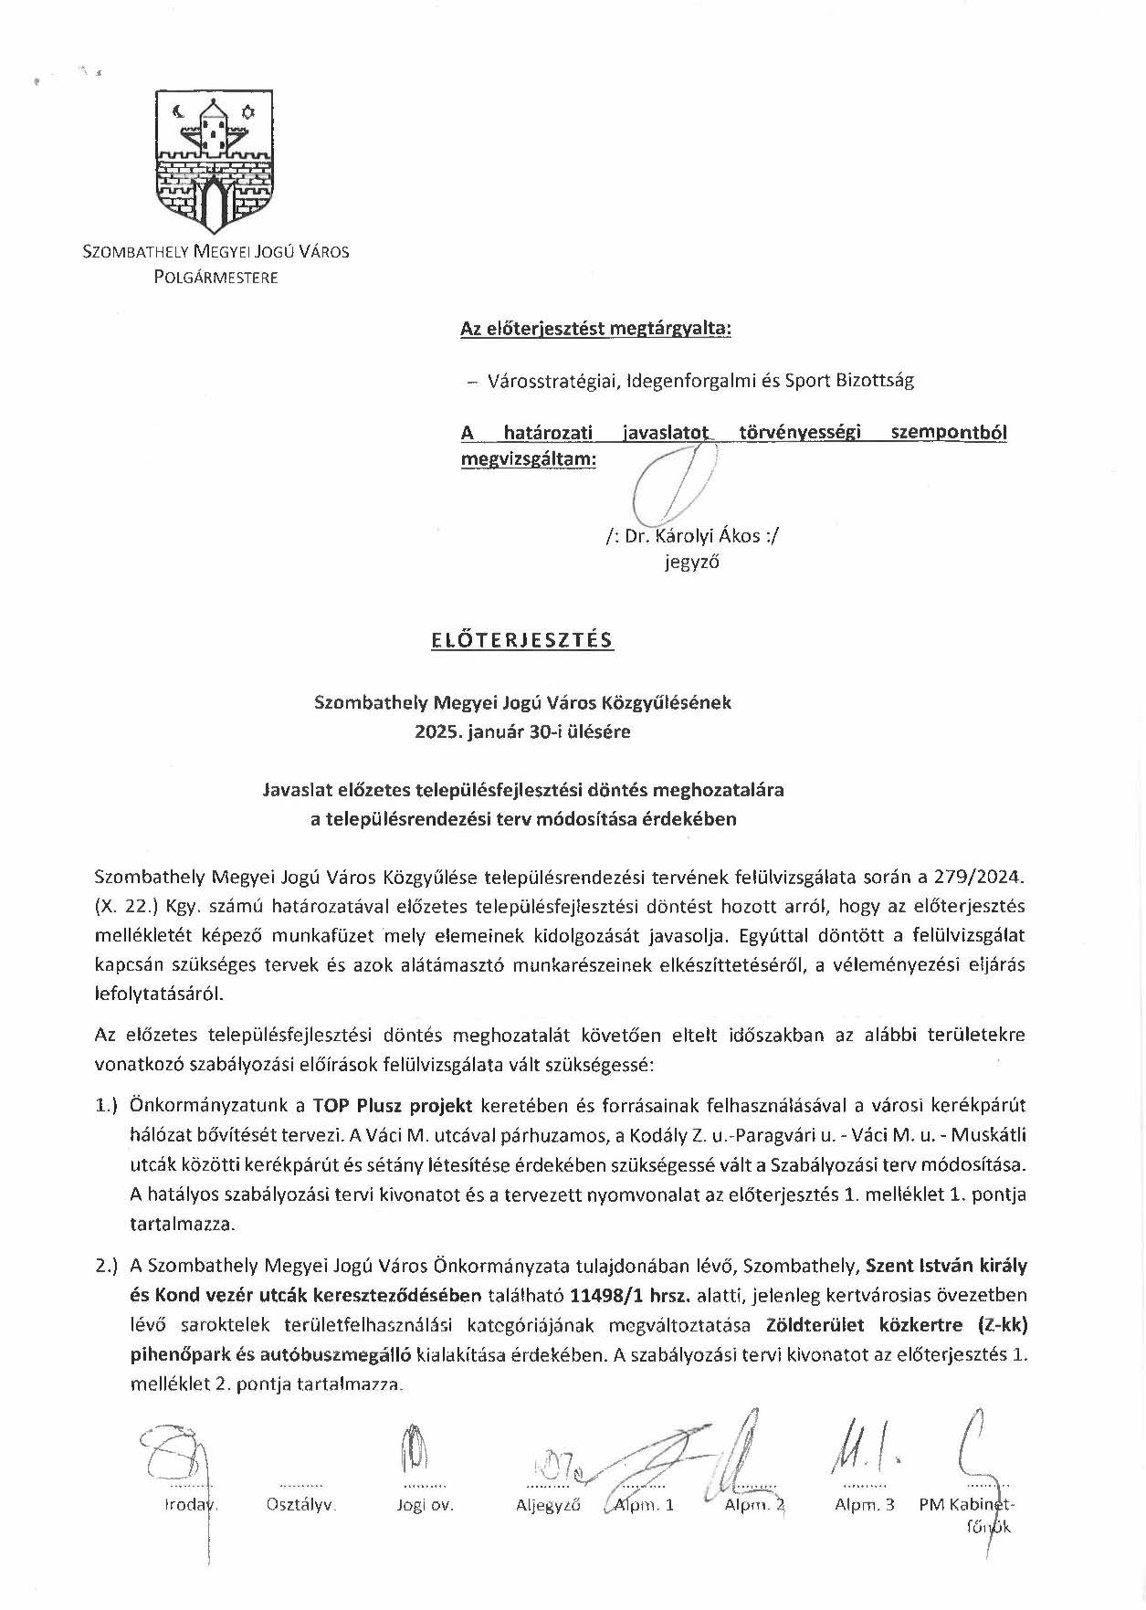

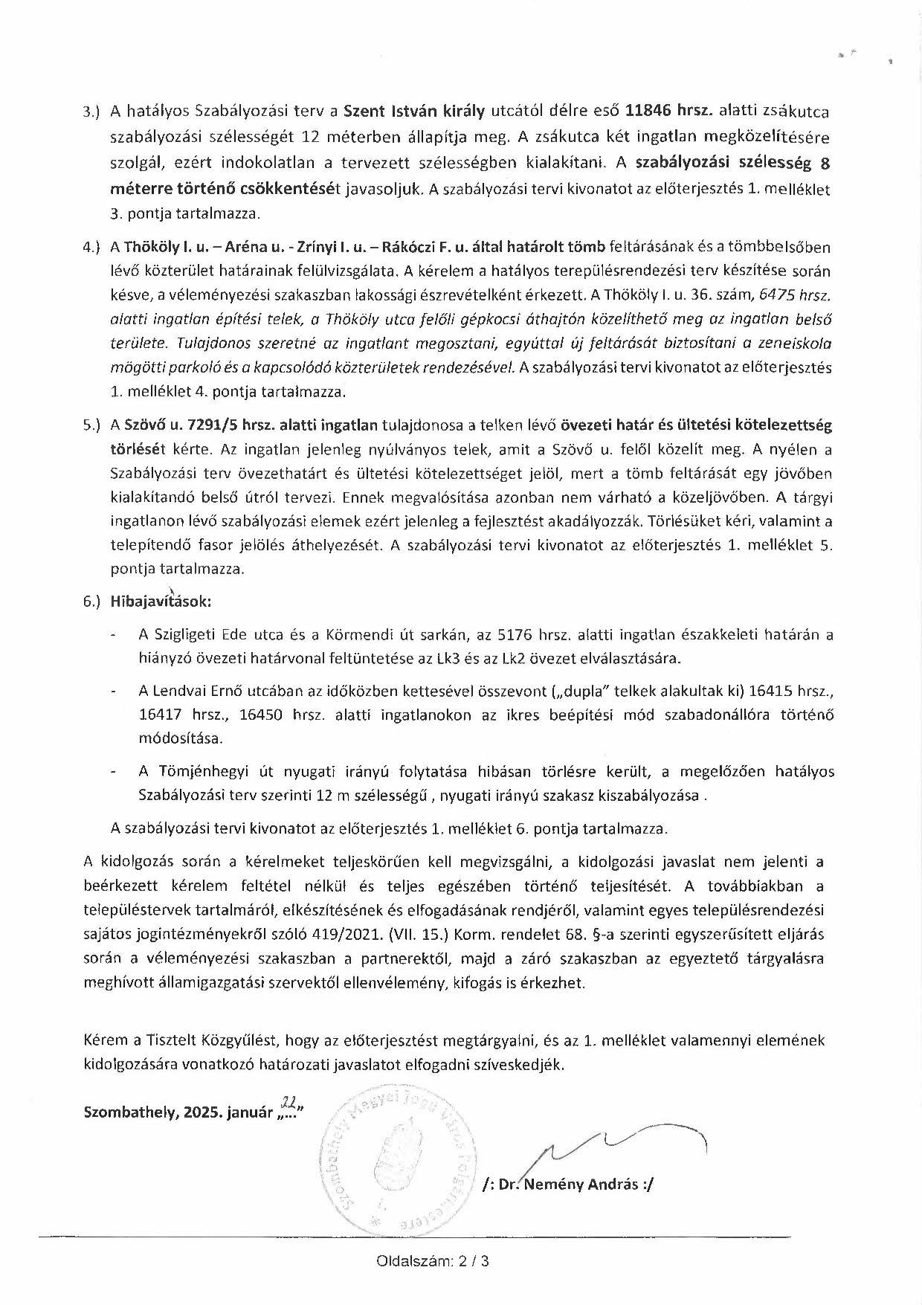
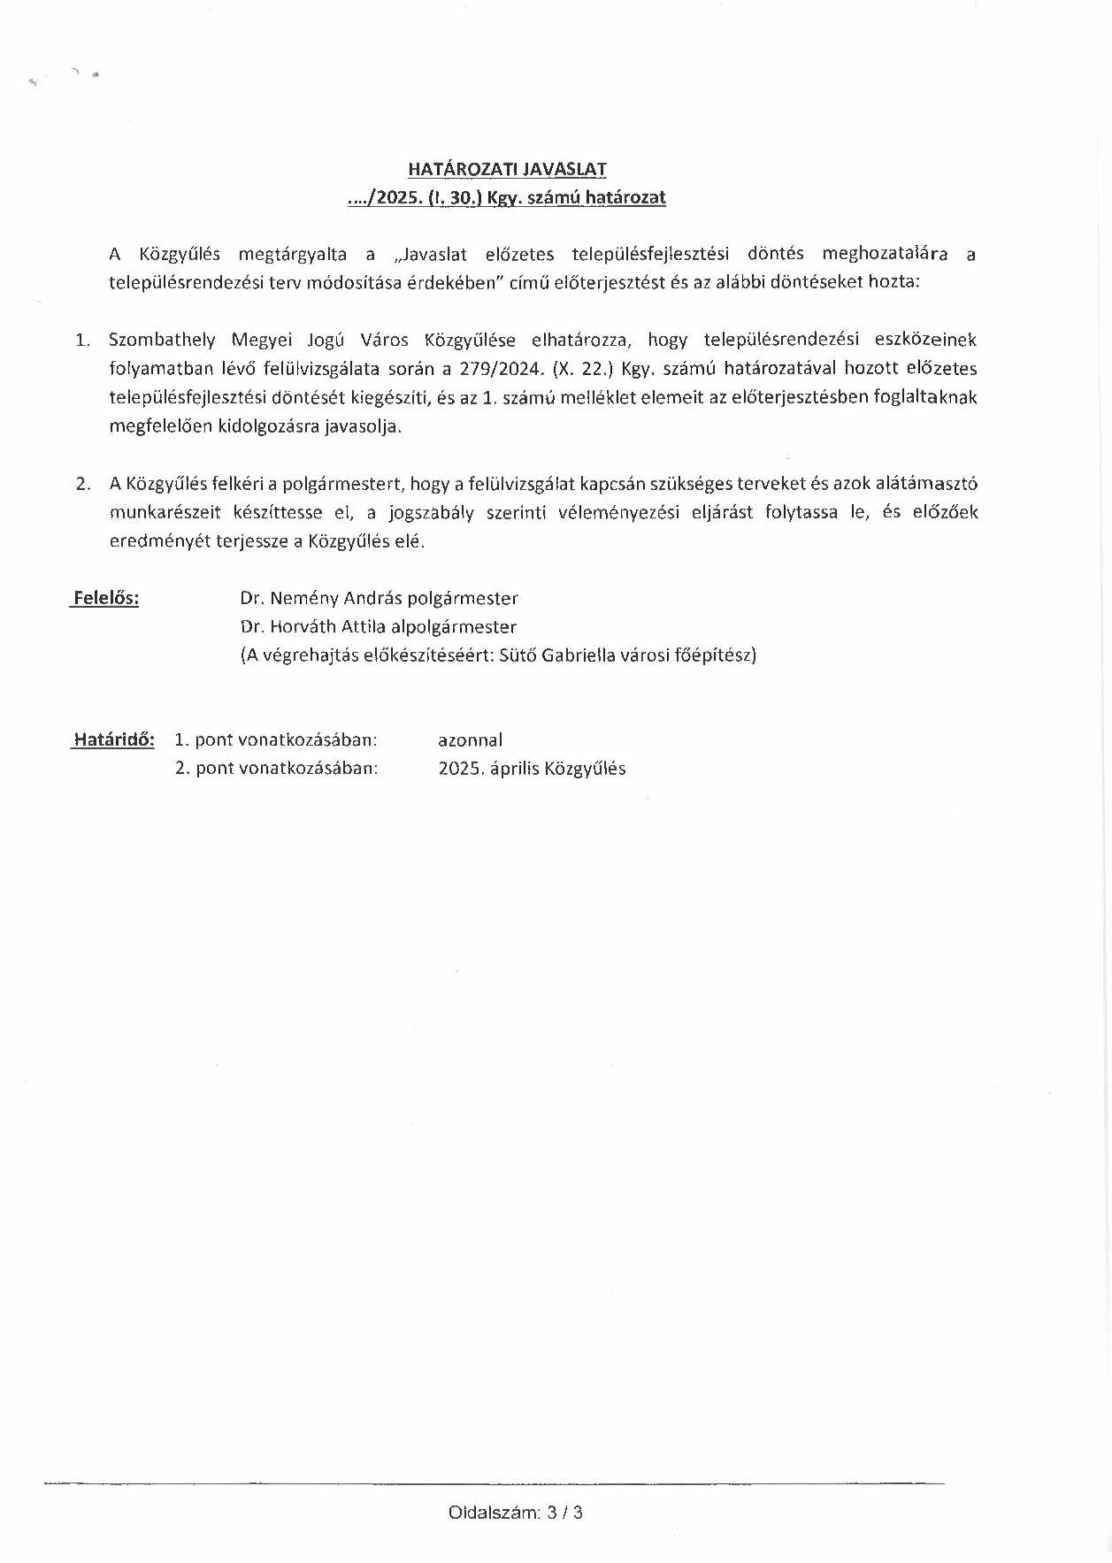
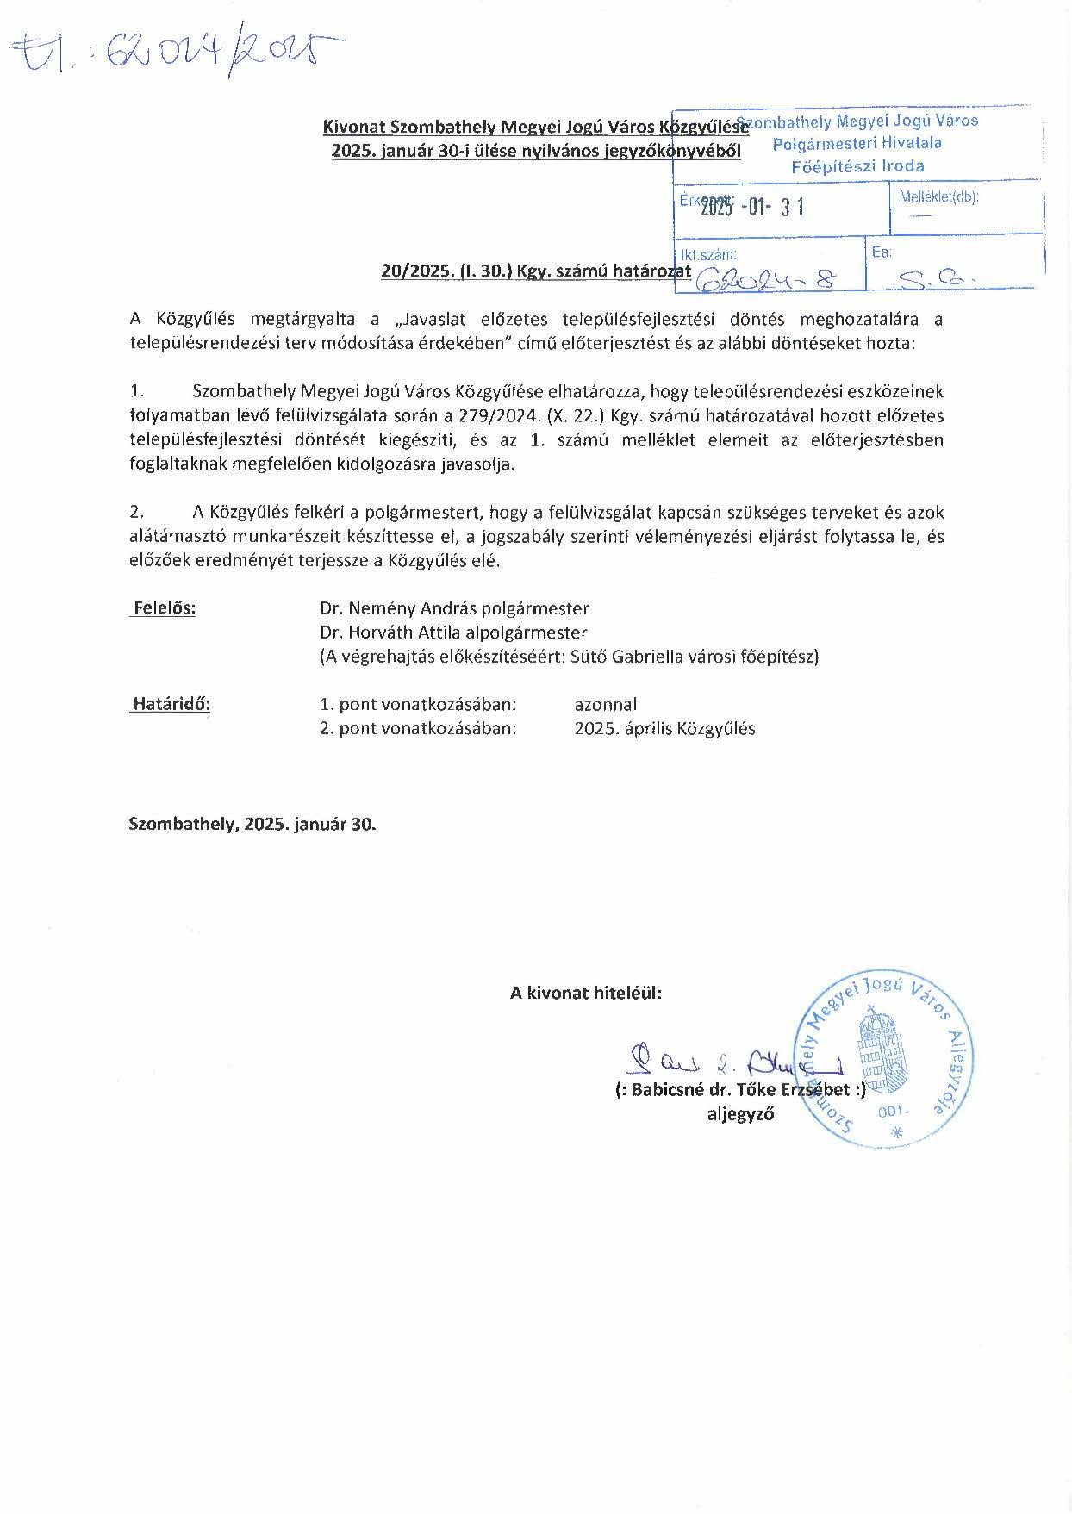

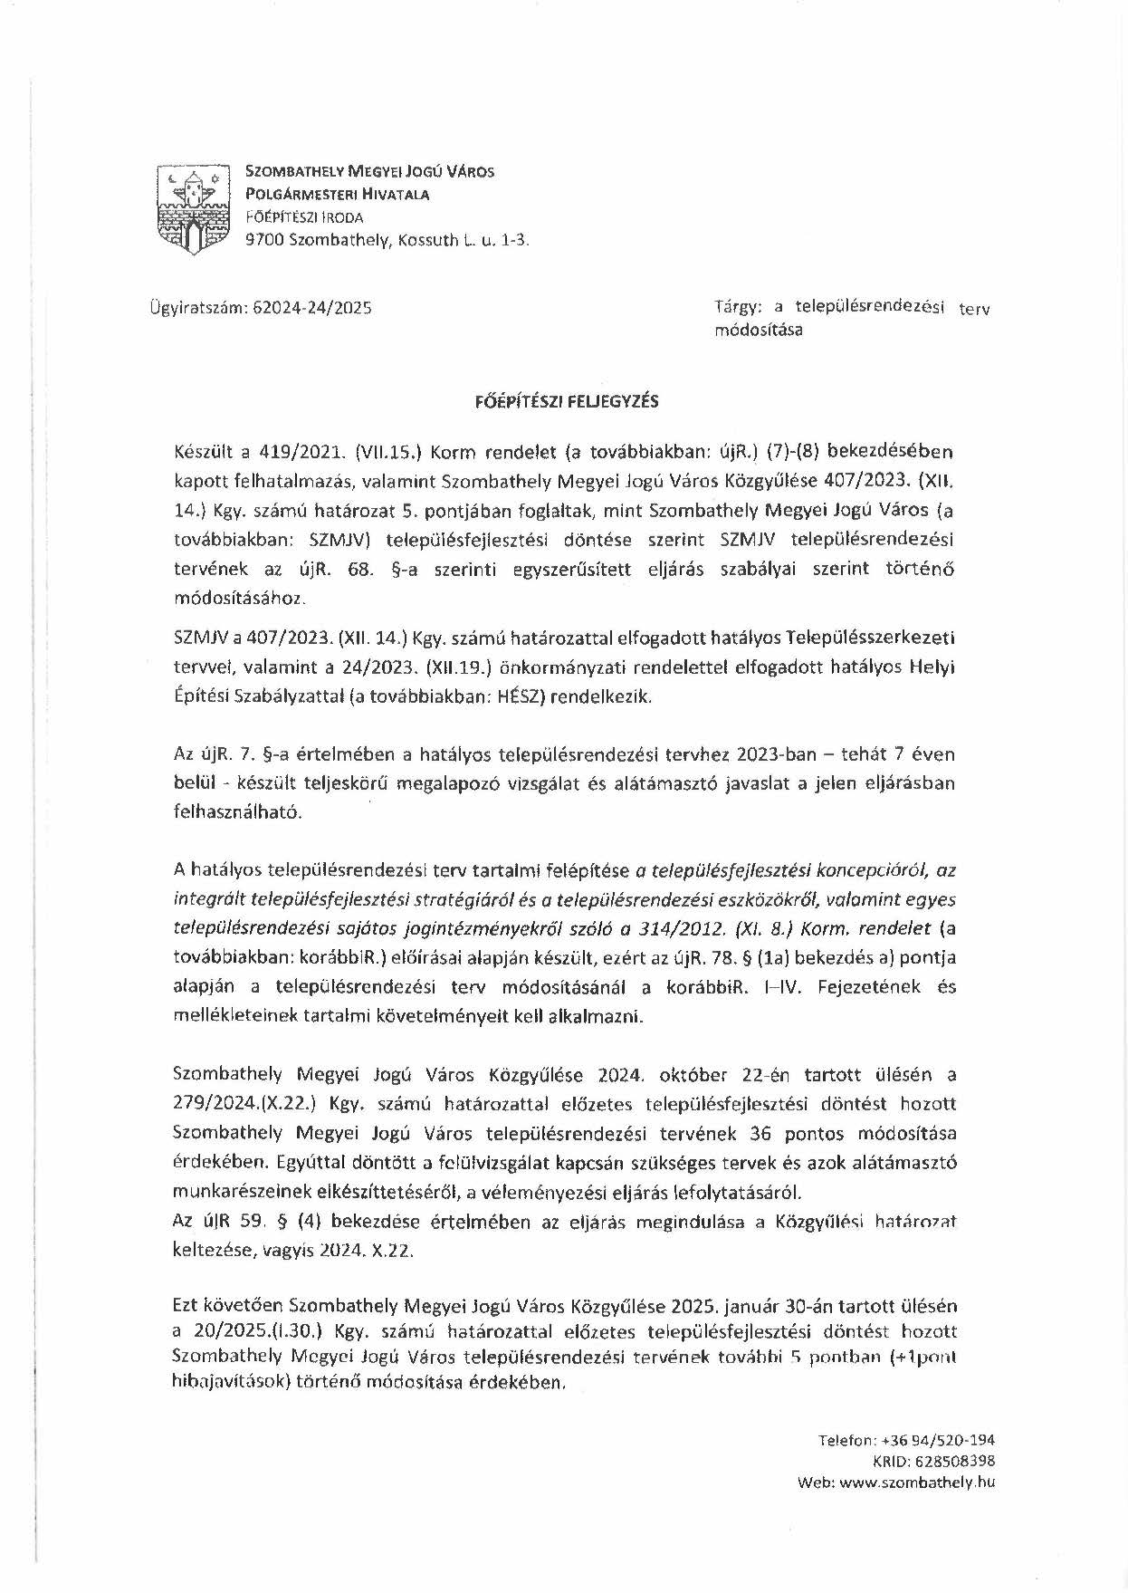

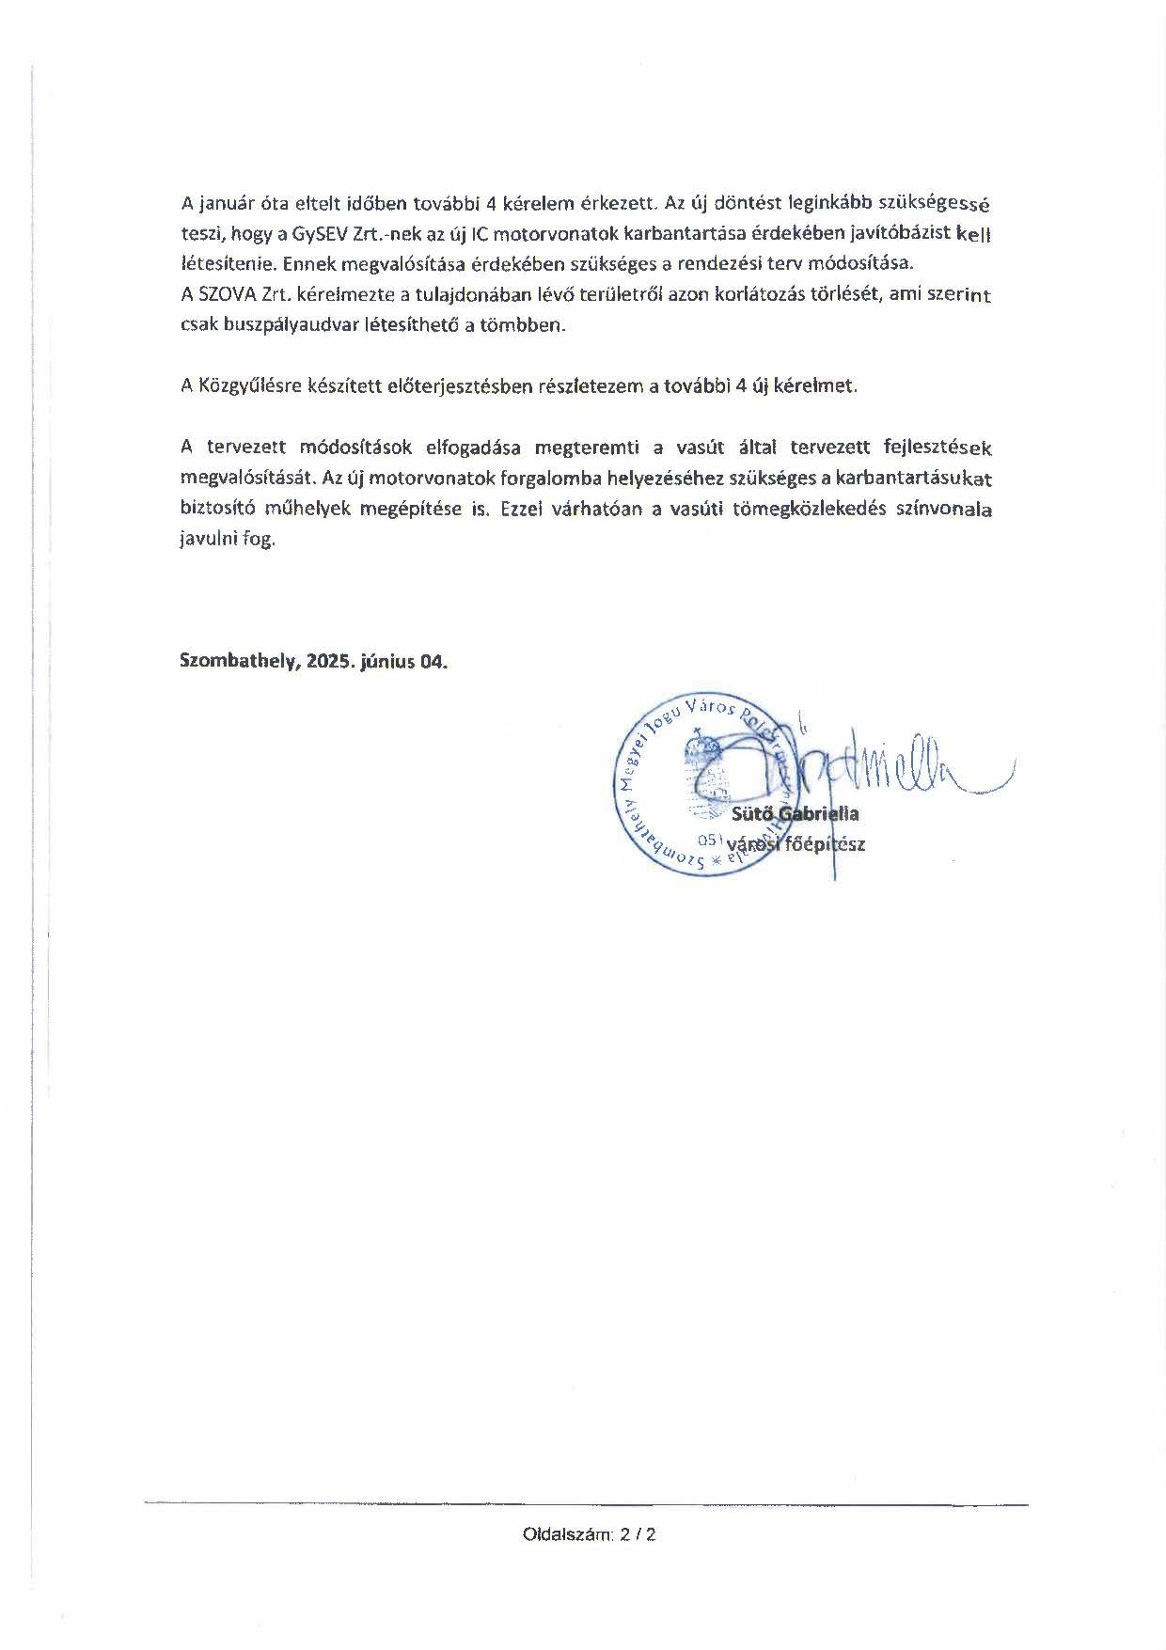
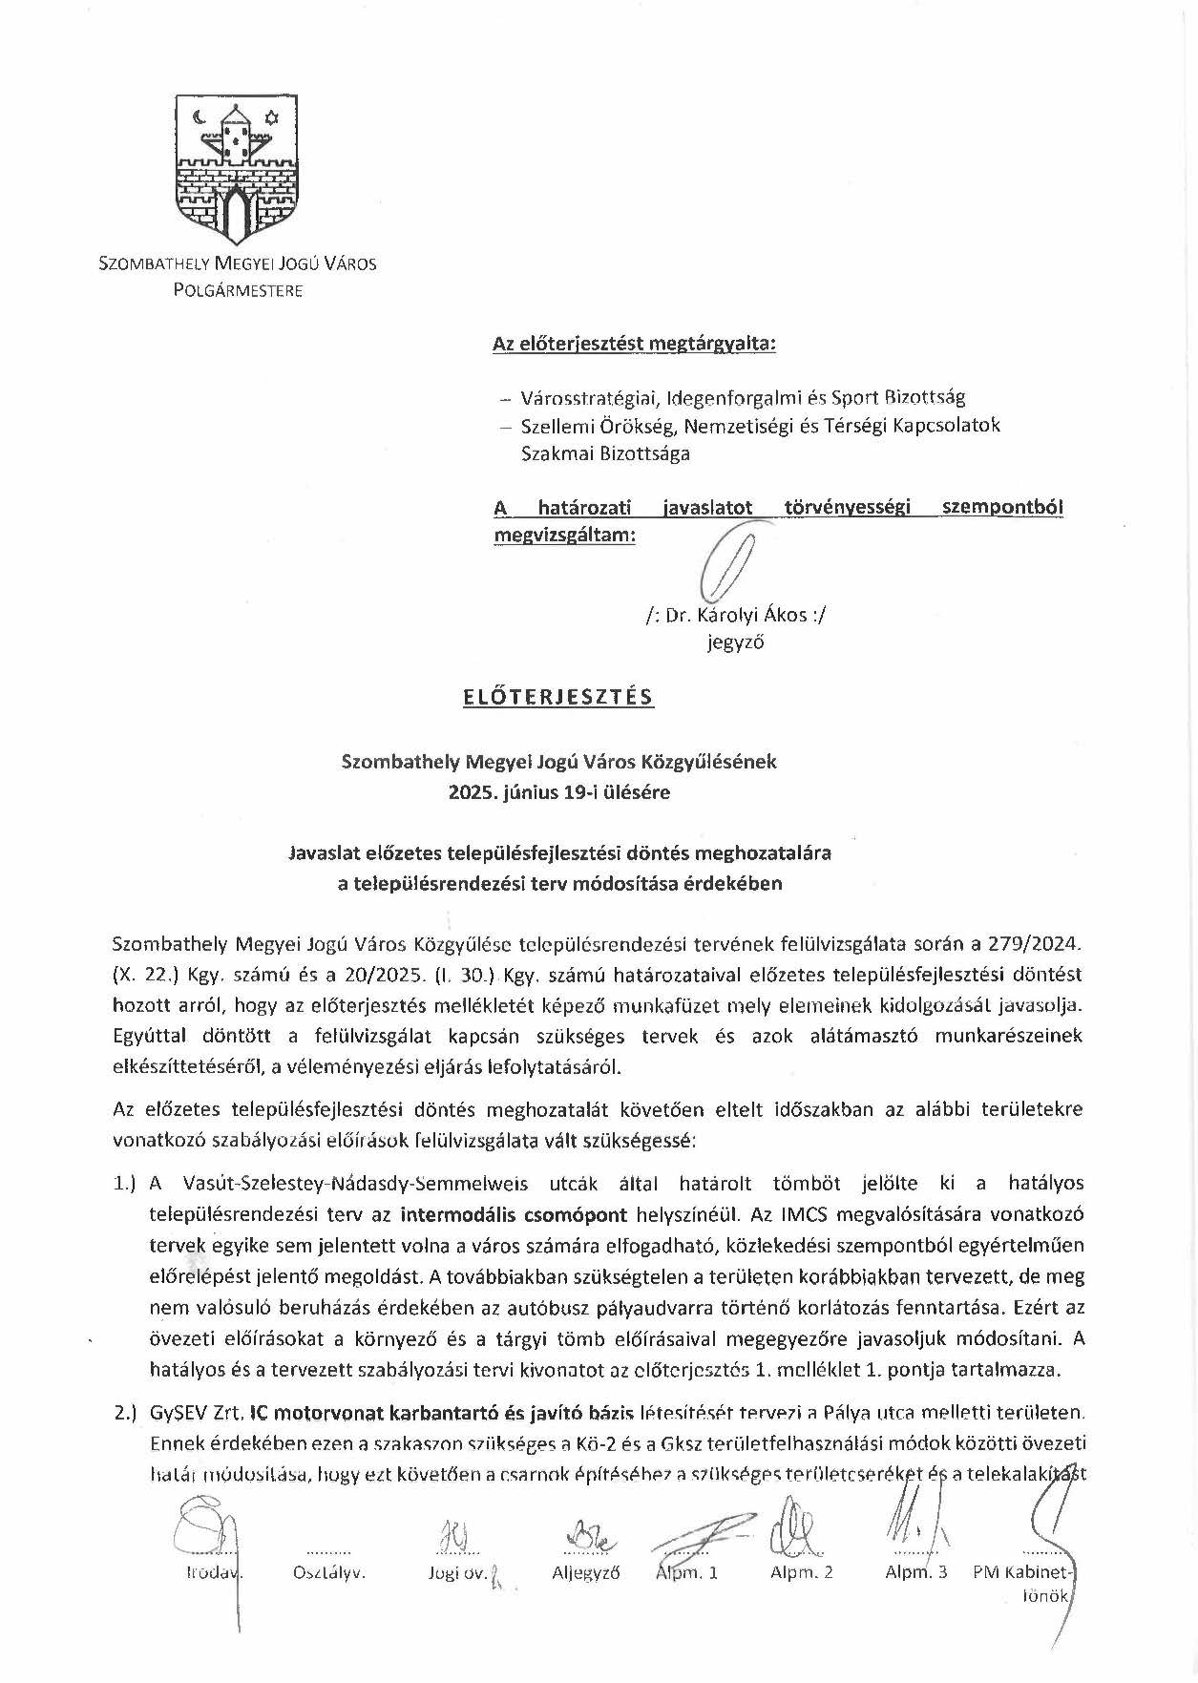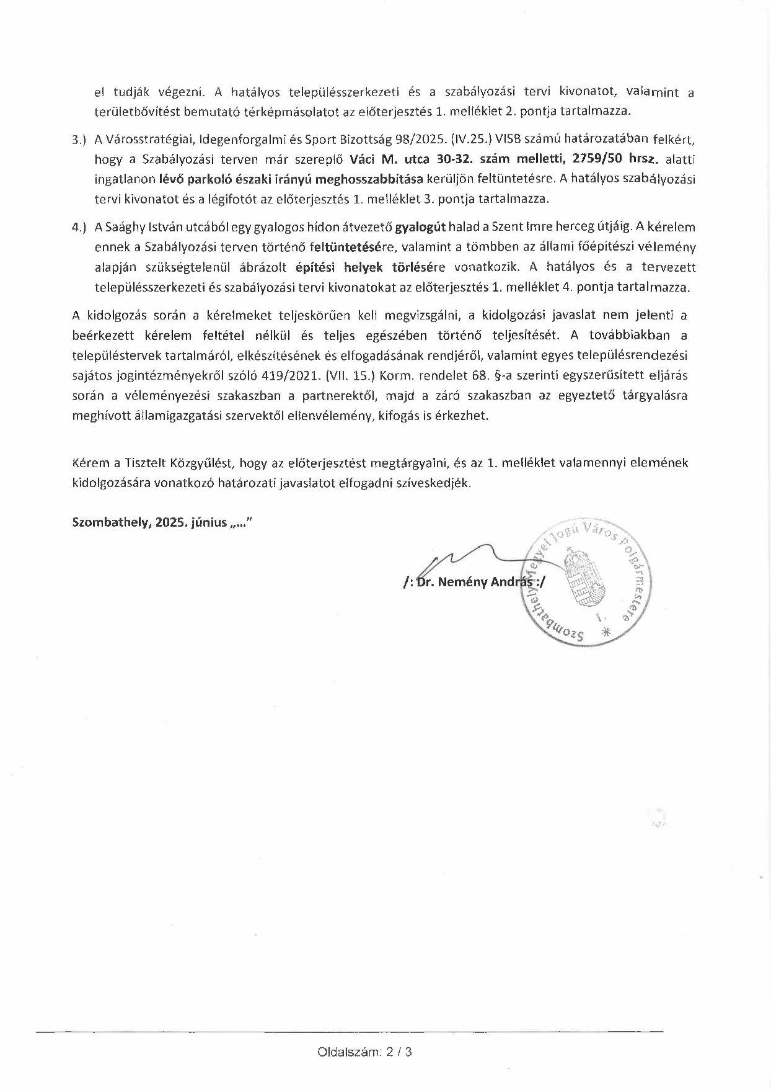
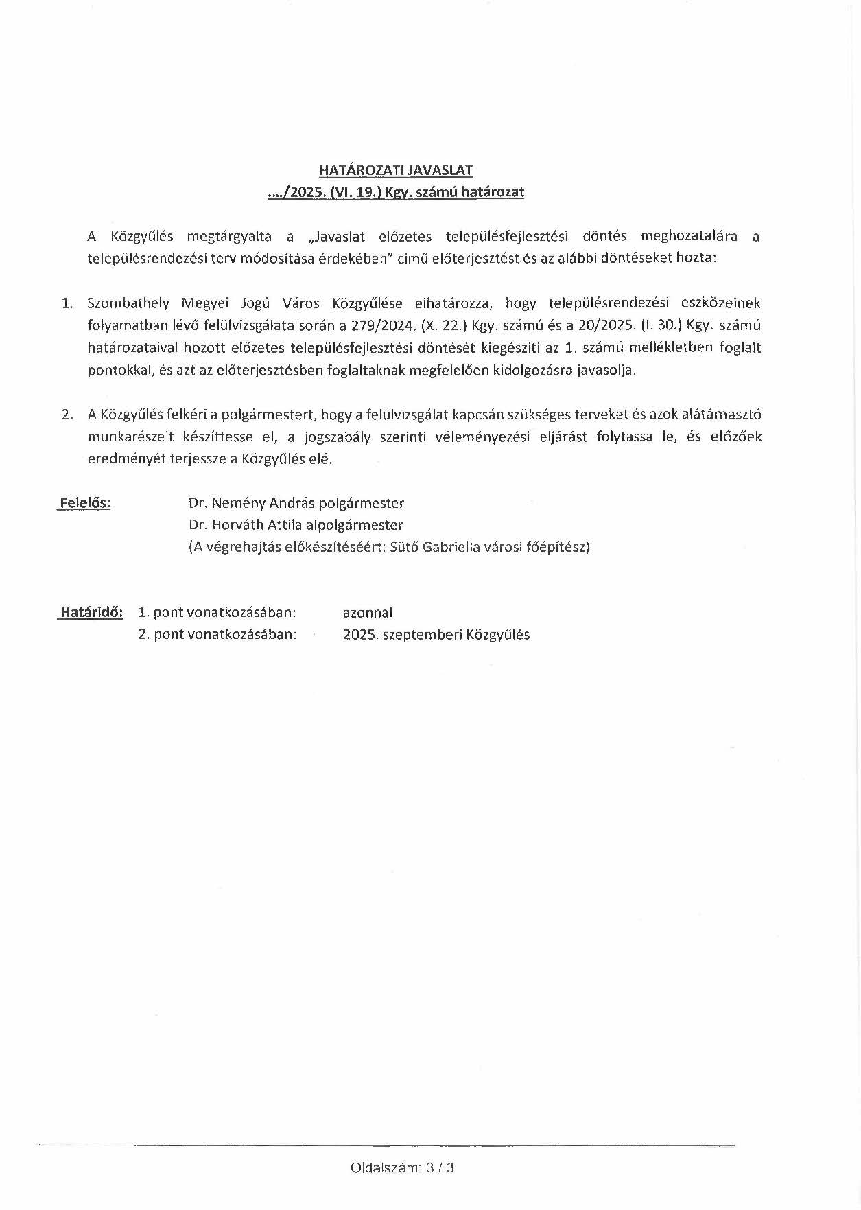

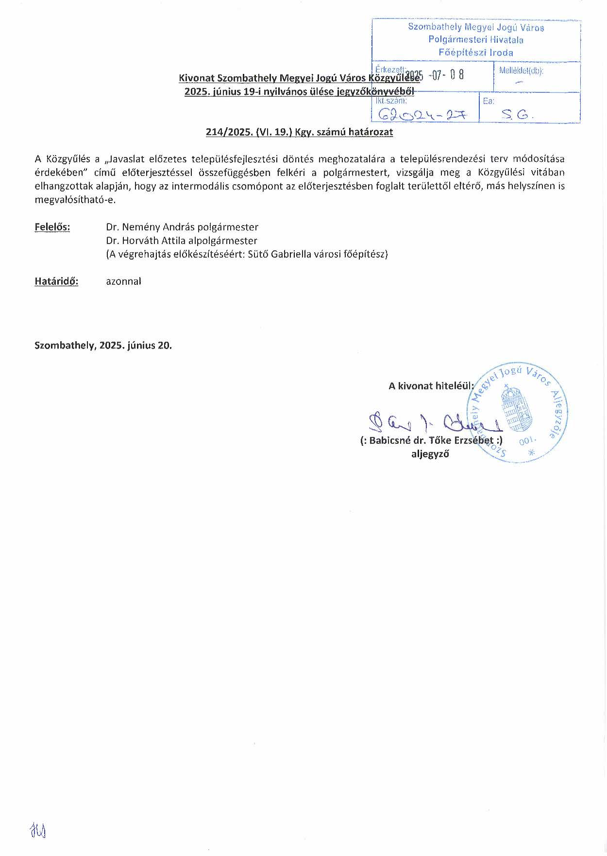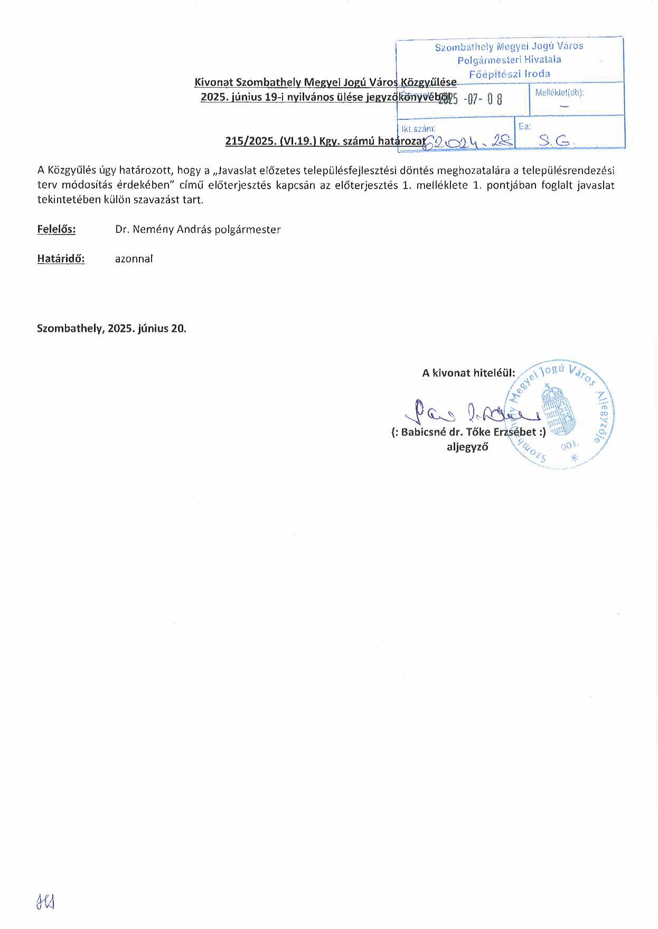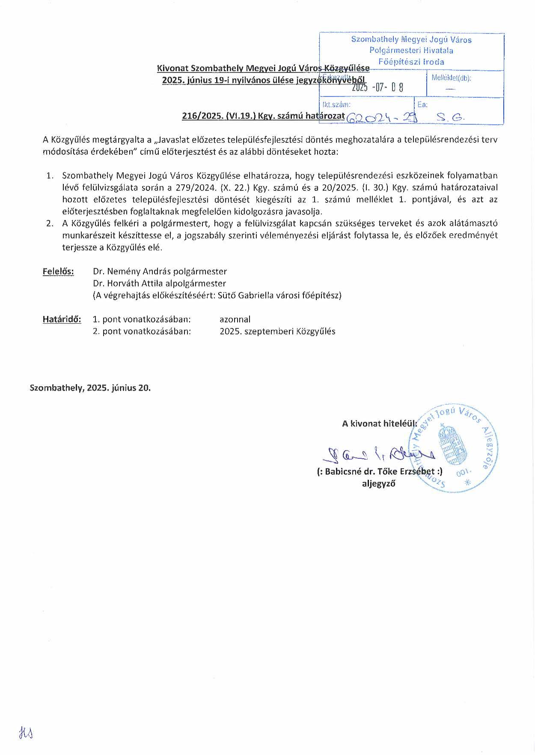
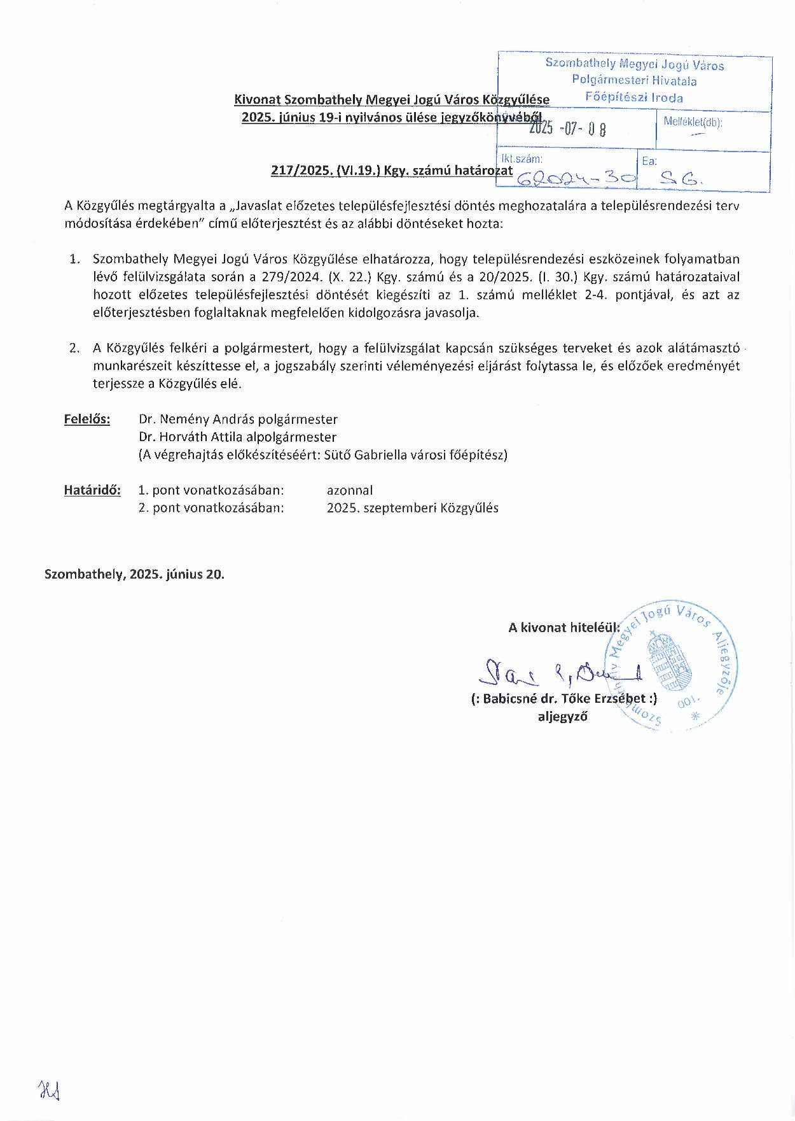

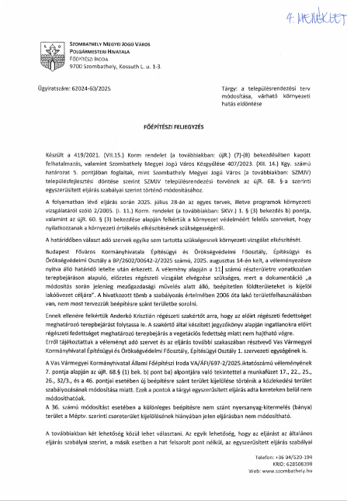
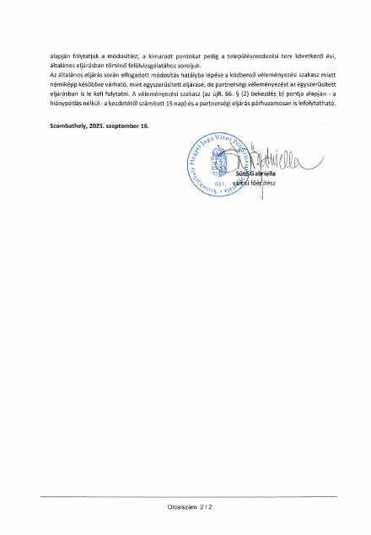
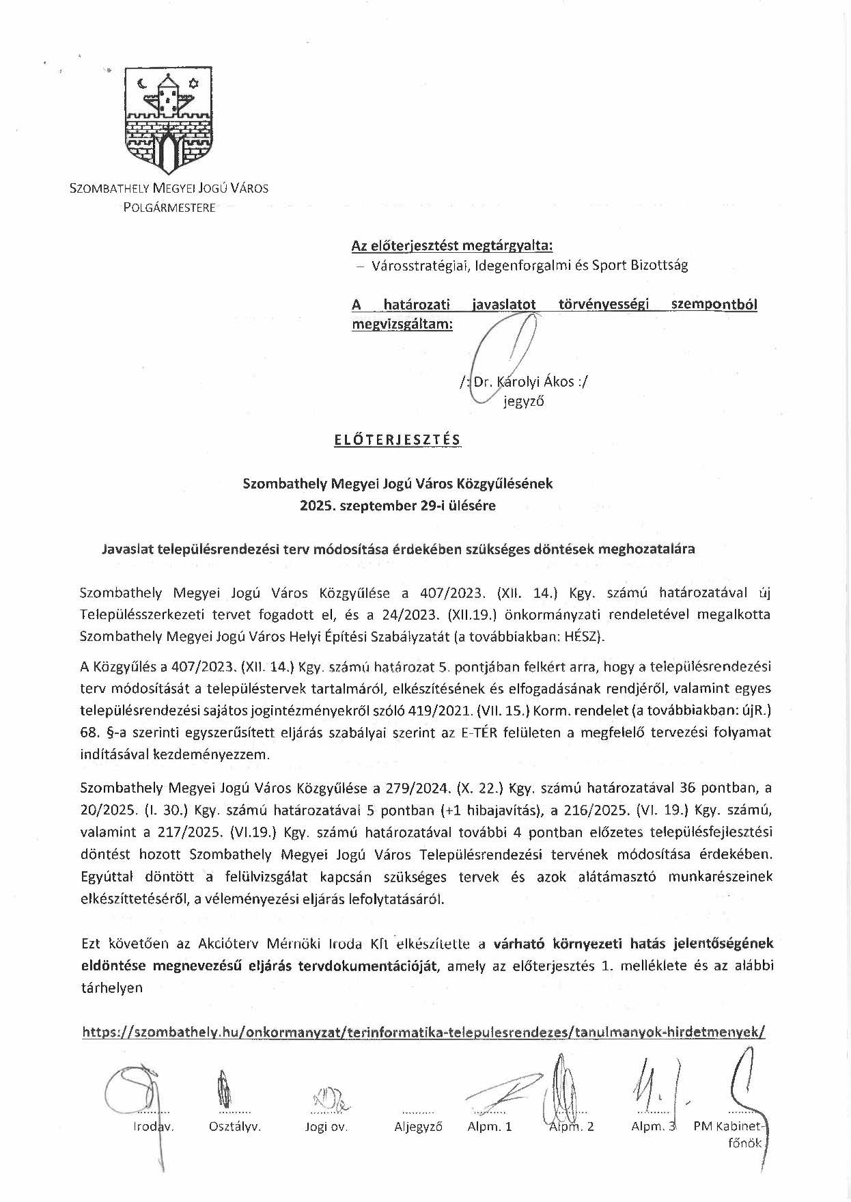
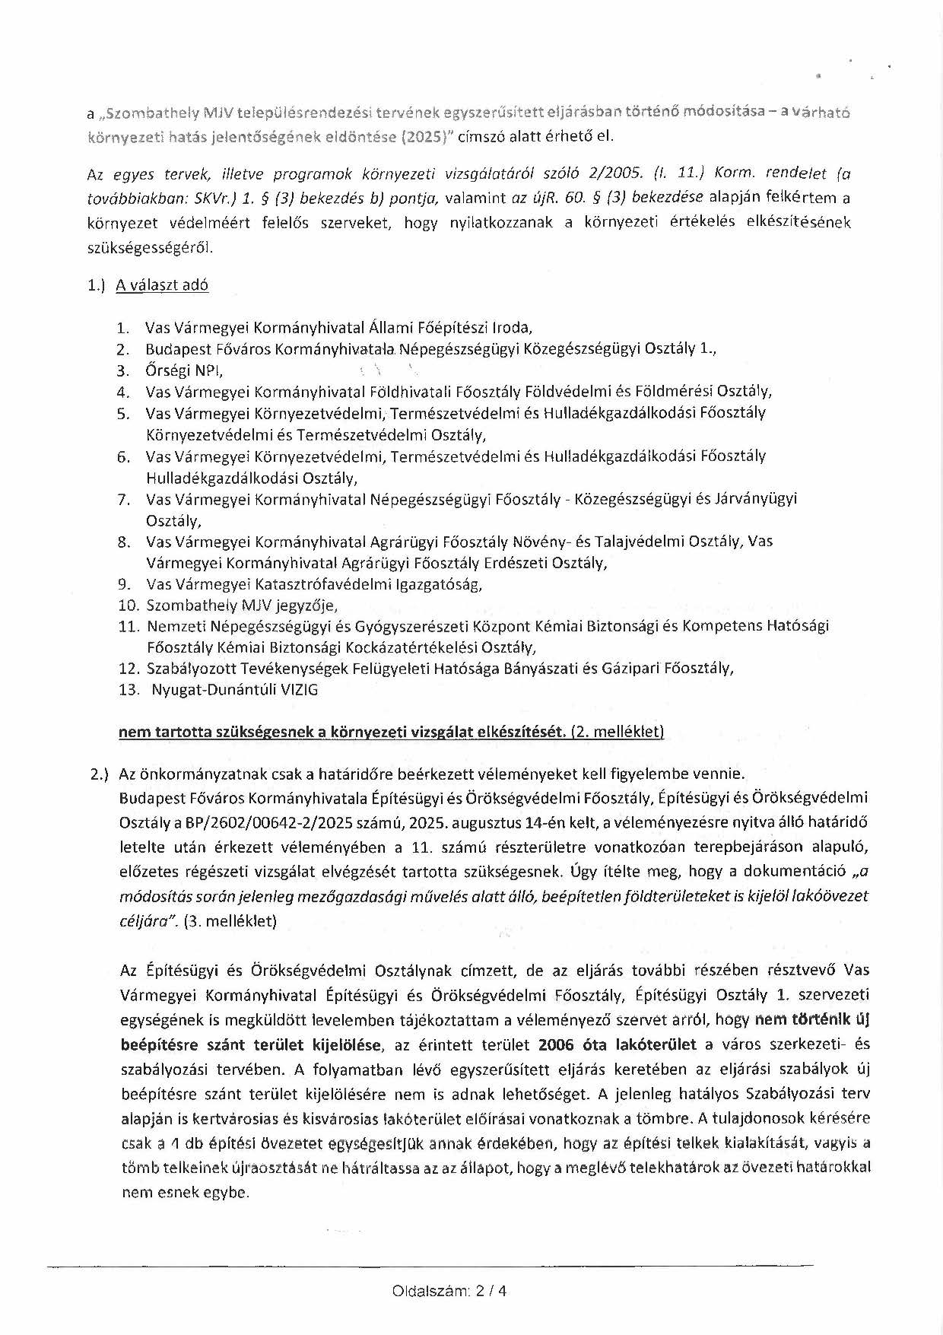
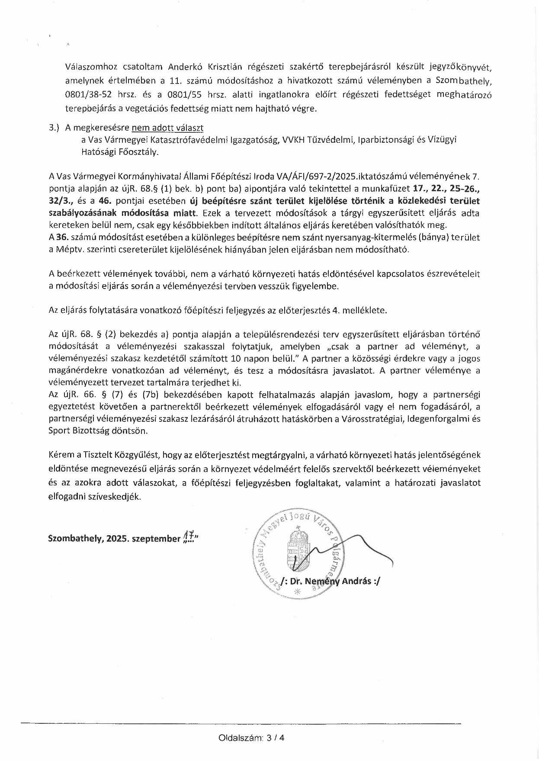

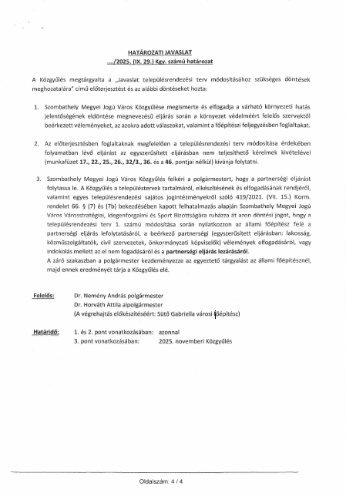

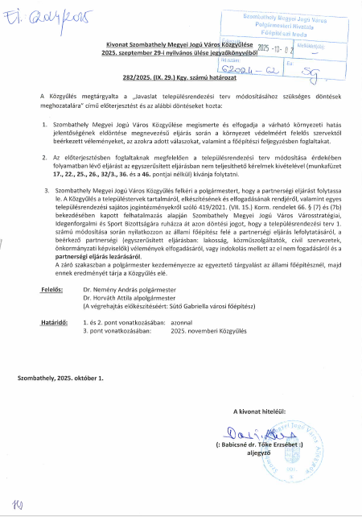

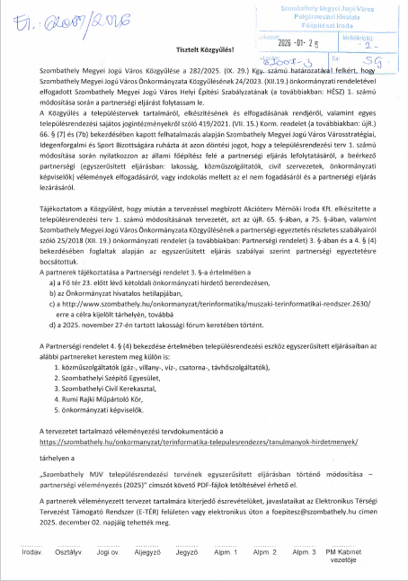

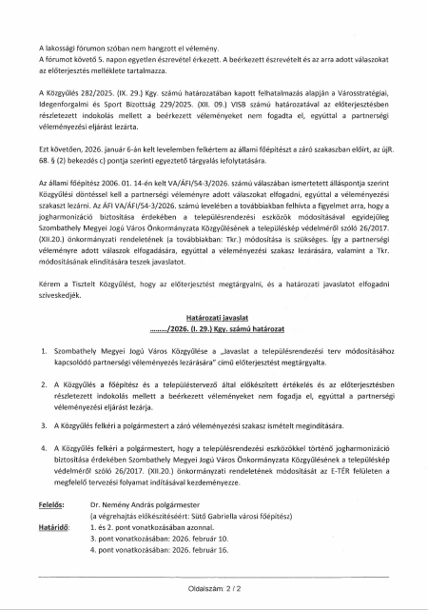

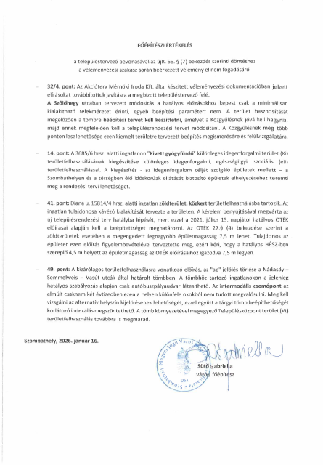

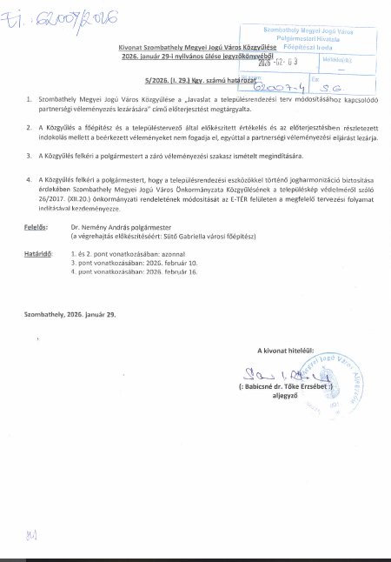

Kérem a Tisztelt Közgyűlést, hogy az előterjesztéseket megtárgyalni, és a határozati javaslatotokat elfogadni szíveskedjék.

Szombathely, 2026. május 20.

/: Dr. Nemény András :/

I.

HATÁROZATI JAVASLAT
……./2026. (V.28.) Kgy. számú határozat

- Szombathely Megyei Jogú Város Közgyűlése a Szombathely Megyei Jogú Város Önkormányzata, valamint Torony, Nárai, Ják települések önkormányzatai között bölcsődei feladatok ellátására kötött megállapodások módosítását az előterjesztésben foglaltak szerint elfogadja, így a 2026. július 1. napjától 2027. június 30. napjáig a szolgáltatásért fizetendő térítési díj összege 2.638,- Ft/nap/gyermek összegről 2.078,- Ft/nap/gyermek összegre módosul.

- A Közgyűlés felhatalmazza a polgármestert az 1.) pont szerinti szerződések aláírására.

Felelősök: Dr. Nemény András polgármester
Dr. László Győző alpolgármester
/a végrehajtás előkészítéséért:
Vinczéné Dr. Menyhárt Mária, az Egészségügyi és Közszolgálati Osztály vezetője
Stéger Gábor, a Közgazdasági és Adó Osztály vezetője
Sebestyén Bianka, a Szombathelyi Egyesített Bölcsődei Intézmény vezetője /

Határidő: azonnal /az 1. pont vonatkozásában/
2026. június 30. /a 2. pont vonatkozásában/

II.

HATÁROZATI JAVASLAT
……../2026. (V.28.) Kgy. számú határozat

- Szombathely Megyei Jogú Város Közgyűlése Szombathely Megyei Jogú Város Önkormányzata, valamint Nárai Község Önkormányzata között a szociális alapszolgáltatások nyújtására vonatkozó határozatlan idejű feladat-ellátási megállapodás 2026. június 1. napjával történő megkötését jóváhagyja azzal, hogy a szolgáltatások ellenértékeként fizetendő díj 2026. június 1. napjától 2027. március 31. napjáig terjedő időszakra vonatkozóan:

- házi segítségnyújtás személyi gondozás: 3.335,- Ft /gondozási óra
- házi segítségnyújtás szociális segítés: 4.350,- Ft/ gondozási óra
- jelzőrendszeres házi segítségnyújtás: 1.060,- Ft/gondozási nap.

- A Közgyűlés felhatalmazza a polgármestert a szerződés aláírására.

Felelősök: Dr. Nemény András polgármester
Dr. László Győző alpolgármester
Dr. Czeglédy Csaba, a Szociális és Lakás Bizottság elnöke
/a végrehajtás előkészítéséért:
Vinczéné Dr. Menyhárt Mária, az Egészségügyi és Közszolgálati Osztály vezetője
Stéger Gábor, a Közgazdasági és Adó Osztály vezetője
Dénes Tímea, a Pálos Károly Szociális Szolgáltató Központ és Gyermekjóléti Szolgálat vezetője/

Határidő: azonnal
III.

HATÁROZATI JAVASLAT
…./2026. (V.28.) Kgy. számú határozat

- Szombathely Megyei Jogú Város Közgyűlése egyetért azzal, hogy a Szombathely, Kiskar utca 5. szám alatti 35. számú felnőtt háziorvosi körzetben a felnőtt háziorvosi feladatokat - az Országos Kórházi Főigazgatóság támogató véleménye esetén - dr. Markovics Adrienn lássa el 2026. július 1. napjától.

- A Közgyűlés felhatalmazza a polgármestert, valamint a Szombathelyi Egészségügyi és Kulturális Intézmények Gazdasági Ellátó Szervezetének igazgatóját a dr. Markovics Adriennel kötendő előszerződést követően a feladat-ellátási szerződés aláírására.

Felelős: Dr. Nemény András, polgármester
Dr. László Győző, alpolgármester
Dr. Károlyi Ákos, jegyző
/a végrehajtás előkészítéséért:
Vinczéné dr. Menyhárt Mária, az Egészségügyi és Közszolgálati Osztály vezetője
Kovács Andrea, a GESZ igazgatója/

Határidő: azonnal /1. pont vonatkozásában/
2026. július 1. /2. pont vonatkozásában/

IV.

HATÁROZATI JAVASLAT
……../2026. (V. 28.) Kgy. számú határozat

- Szombathely Megyei Jogú Város Közgyűlése Szombathely Fenntartható Városi Mobilitási Tervét az előterjesztés melléklete szerinti tartalommal jóváhagyja.
- A Közgyűlés felhatalmazza a Városstratégiai, Idegenforgalmi és Sport Bizottságot, hogy a társadalmi egyeztetési folyamat során beérkező véleményeket és észrevételeket értékelje, továbbá felkéri a tanulmány készítőjét, hogy azokat – a bizottság döntése alapján – dolgozza be a dokumentumba.

Előadók: Dr. Nemény András polgármester
Dr. László Győző alpolgármester
Dr. Károlyi Ákos jegyző
(A végrehajtás előkészítéséért:
Dr. Gyuráczné Dr. Speier Anikó a Városüzemeltetési és Városfejlesztési Osztály vezetője)

Határidő: azonnal

V.

HATÁROZATI JAVASLAT
…/2026. (V.28.) Kgy. számú határozat

- Szombathely Megyei Jogú Város Közgyűlése a Magyarország helyi önkormányzatairól szóló 2011. évi CLXXXIX. törvény 42. § 8. pontja alapján a Szombathely, 6273/8 hrsz-ú kivett közterület megnevezésű ingatlant Feiszt György térnek nevezi el.

- A Közgyűlés felkéri a polgármestert és a jegyzőt, hogy az 1. pontban elhatározott közterület elnevezéssel kapcsolatos adatszolgáltatási kötelezettségek teljesítése iránt intézkedjen, a nyilvántartásokon szükséges átvezetésről gondoskodjon, az elnevezés miatt szükségessé váló egyéb intézkedéseket tegye meg, valamint a lakosságot a közterület elnevezéséről értesítse.

Felelős: Dr. Nemény András polgármester
Horváth Soma alpolgármester
Dr. Károlyi Ákos jegyző
(a végrehajtás előkészítéséért:
Dr. Holler Péter, a Hatósági Osztály vezetője
Dr. Gyuráczné Dr. Speier Anikó, a Városüzemeltetési és Városfejlesztési Osztály vezetője
Dr. Füzi Judit, a Polgármesteri Kabinet osztályvezetője)

Határidő: azonnal

VI.

HATÁROZATI JAVASLAT
…/2026. (V.28.) Kgy. számú határozat

- Szombathely Megyei Jogú Város Közgyűlése a Magyarország helyi önkormányzatairól szóló 2011. évi CLXXXIX. törvény 42. § 8. pontja alapján a Szombathely, 5487/35 hrsz-ú kivett közforgalom elől el nem zárt magánút megnevezésű ingatlant Cserkész utcának nevezi el.

- A Közgyűlés felkéri a polgármestert és a jegyzőt, hogy az 1. pontban elhatározott közterület elnevezéssel kapcsolatos adatszolgáltatási kötelezettségek teljesítése iránt intézkedjen, a nyilvántartásokon szükséges átvezetésről gondoskodjon, az elnevezés miatt szükségessé váló egyéb intézkedéseket tegye meg, valamint a lakosságot a közterület elnevezéséről értesítse.

Felelős: Dr. Nemény András polgármester
Horváth Soma alpolgármester
Dr. Károlyi Ákos jegyző
(a végrehajtás előkészítéséért:
Dr. Holler Péter, a Hatósági Osztály vezetője
Dr. Gyuráczné Dr. Speier Anikó, a Városüzemeltetési és Városfejlesztési Osztály vezetője
Dr. Füzi Judit, a Polgármesteri Kabinet osztályvezetője)

Határidő: azonnal

VII.

HATÁROZATI JAVASLAT
.…/2026. (V.28.) Kgy. számú határozat

Szombathely Megyei Jogú Város Közgyűlése utólagosan egyetért azzal, hogy az Önkormányzat az Interreg AT-HU program TopHeAT-HU projektjében az egyik megvalósítási helyszínre pályázzon.
Amennyiben Szombathely városa kerül kiválasztásra egyik helyszínként, a Közgyűlés felhatalmazza a polgármestert a megvalósításhoz szükséges dokumentumok aláírására.

Felelős: Dr. Nemény András polgármester
Dr. Horváth Attila alpolgármester
Dr. Károlyi Ákos jegyző
(A végrehajtás előkészítéséért:
dr. Gyuráczné dr. Speier Anikó, a Városüzemeltetési és Városfejlesztési Osztály vezetője)

Határidő: azonnal

VIII.

HATÁROZATI JAVASLAT
…./2026. (V.28.) Kgy. számú határozat

1. Az önkormányzati forrásátadásról szóló 47/2013. (XII.4.) önkormányzati rendelet 1. § (5) bekezdése alapján a Közgyűlés hozzájárul ahhoz, hogy az önkormányzat 2026. évi költségvetéséről szóló 3/2026. (II.27.) önkormányzati rendelet 13. mellékletében meghatározott „Polgármesteri keret” tételsor terhére a Brenner János Emlékhely Alapítvány részére 1.000.000,- Ft pénzeszköz átadásra kerüljön a „Legyetek szeretettel” c. film támogatására.

2. A Közgyűlés felhatalmazza a polgármestert a támogatási szerződés aláírására.

Felelősök: Dr. Nemény András polgármester
(A végrehajtás előkészítéséért:
Vinczéné Dr. Menyhárt Mária, az Egészségügyi és Közszolgálati Osztály vezetője
Stéger Gábor, a Közgazdasági és Adó Osztály vezetője)

Határidő: azonnal (1. pont vonatkozásában)
2026. június 15. (2. pont vonatkozásában)

IX.

HATÁROZATI JAVASLAT
……../2026. (V. 28.) Kgy. számú határozat

- Szombathely Megyei Jogú Város Közgyűlése megismerte, és a településtervek tartalmáról, elkészítésének és elfogadásának rendjéről, valamint egyes településrendezési sajátos jogintézményekről szóló 419/2021. (VII. 15.) Korm. rendelet 59. § (2) bekezdés d) pontja alapján elfogadja a korábbi döntéseit előkészítő
- 62035-29/2024 számú, 2024. október 11-én kelt,
- 62024-5/2025 számú, 2025. január 22-én kelt,
- 62024-24/2025 számú, 2025. június 4-én kelt főépítészi feljegyzésben foglaltakat.

- A Közgyűlés megállapítja, hogy a 62024-60/2025 számú, 2025. szeptember 16-án kelt főépítészi feljegyzésben foglaltakat a 282/2025. (IX. 29.) Kgy. számú határozat 1. pontja fogadta el, továbbá az 5/2026. (I. 29.) Kgy. számú határozat 2. pontjában szerepel, hogy a Közgyűlés a főépítészi értékelés alapján döntött.

Felelős: Dr. Nemény András polgármester
Dr. Horváth Attila alpolgármester
(A végrehajtás előkészítéséért: Sütő Gabriella városi főépítész)
Határidő: azonnal

